Міністерство освіти і науки України
Національний університет «Львівська політехніка»
Кафедра систем штучного інтелекту



Звіт

Звіт
про виконання лабораторних та практичних робіт блоку № 1
На тему: «Розробка та середовище розробки. Програмування: алгоритм, програма, код.»
з дисципліни: «Основи програмування»
до:
Практичних Робіт до блоку № 1

Виконала:
Студентка групи ШІ-14

Михайловська Анна Віталіївна

Тема роботи:
Розробка та середовище розробки програми: Visual Studio Code, Git, Github, Algotester, Linux Console Commands, FlowCharts, Draw.io, Google Docs, дошка Trello. Програмування: алгоритм, програма, код

Мета роботи:
Ознайомитись з Console Commands в Linux-подібному терміналі. Встановити Visual Studio Code та розширення для C++ на нього. Ознайомитись з дебагером та лінтером для C++. Встановити та ознайомитись з Git та його командами. Зареєструватися в GitHub та ознайомитися з GitHub пул-реквестами та код-рев'ю. Зареєструватися та ознайомитись з Trello та з Algotester. Ознайомитись з FlowCharts, Draw.io, з Word та навчитися створювати звіти на практичні та лабораторні. Запустити програмний код C++ в робочому середовищі та оформити звіт

Теоретичні відомості:
- Теоретичні відомості з переліком важливих тем:
- Тема №1: Console Commands в Linux-подібному терміналі
- Тема №2: Базові поняття мови програмування C++
- Тема №3: Середовище розробки Visual Studio Code
- Тема №4: Git та Github, репозиторій, гілки
- Тема №5: Trello
- Тема №6: Algotester
- Тема №7: FlowCharts і Draw.io
- Тема №8: Word

- Індивідуальний план опрацювання теорії:
- Тема №1: Console Commands в Linux-подібному терміналі
  - Джерела Інформації:
    - Ютуб відео
Основні команди Linux: швидкий гайд для початківців
    - Стаття
Базові команди в Linux для початківців

  - Що опрацьовано:
    - ознайомилась з базовими командами навігації в терміналі
    - ознайомилась з Package Managers OS

  - Статус: Ознайомлена
  - Початок опрацювання теми: 12.09.2026
  - Завершення опрацювання теми: 13.09.2026

- Тема №2: Базові поняття мови програмування C++
  - Джерела Інформації:

Плейлист на ютубі від Школи програмування
    - Стаття
Уроки програмування на С++

    - Practice Interactive Materials
    - Практичні заняття
  - Що опрацьовано:
    - Ознайомилася зі структурою програмного коду мовою C++, основними типами даних, принципами використання змінних і бібліотекою iostream.
    - Вивчила базові оператори введення та виведення cin і cout, а також навчилася застосовувати умовний оператор if і цикл for.
  - Статус: Ознайомлена
  - Початок опрацювання теми: 10.09.2026
  - Завершення опрацювання теми: 17.09.2026

- Тема №3: Середовище розробки Visual Studio Code
  - Джерела Інформації:
    - Документ
Epic 1 - Environment Configuration
    - Стаття
Using GCC with MinGW
  - Що опрацьовано:
    - Встановлювила Visual Studio Code та розширення для роботи з мовою C++
    - Запустила першу програму
    - Навчилася працювати з терміналом і дебагером.
  - Статус: Ознайомлена
  - Початок опрацювання теми: 11.09.2026
  - Завершення опрацювання теми: 11.09.2026

- Тема №4: Git та Github, репозиторій, гілки
  - Джерела Інформації:
    - Ютуб відео

Старт роботи з Git та Github з нуля
    - Стаття
Git для початківців
  - Що опрацьовано:
    - Завантажила Git та зареєструвалася в Github
    - Ознайомилась із поняттями локального й віддаленого репозиторію, коміту, гілки та історії змін
    - Розглянула основні команди: git init, git clone, git status, git add, git commit, git push і git pull
    - Ознайомилась зі створенням гілок та перемиканням між ними
  - Статус: Ознайомлена
  - Початок опрацювання теми: 12.09.2026
  - Завершення опрацювання теми: 13.09.2026

- Тема №5: Trello
  - Джерела Інформації:
    - Trello navigation
  - Що опрацьовано:
    - Ознайомилась із Trello як інструментом для планування завдань і командної роботи.
    - Розглянула структуру робочого простору: дошки, списки та картки.
    - Навчилася створювати картки та переміщати їх між списками відповідно до стану виконання завдання
  - Статус: Ознайомлена
  - Початок опрацювання теми: 11.09.2026
  - Завершення опрацювання теми: 11.09.2026

- Тема №6: Algotester
  - Джерела Інформації:
    - Cайт Algotester
  - Що опрацьовано:
    - Зареєструвалась в Algotester та приєдналась до контесту
    - Ознайомилась з інтерфейсом сайту та виконала кілька тестових задач
  - Статус: Ознайомлена
  - Початок опрацювання теми: 17.09.2026
  - Завершення опрацювання теми: 17.09.2026

- Тема №7: FlowCharts і Draw.io
  - Джерела Інформації:
    - Практичні заняття
    - Інтерактивна розгортка Practice Interactive Materials
  - Що опрацьовано:
    - Ознайомилась із поняттям блок-схеми та з її основними елементами: початок і кінець, введення або виведення даних, умова, підрахунки та стрілки переходів.
    - Навчилася сама створювати блок-схему під конкретну практичну задачу
  - Статус: Ознайомлена
  - Початок опрацювання теми: 14.09.2026
  - Завершення опрацювання теми: 17.09.2026

- Тема №8: Word
  - Джерела Інформації:
    - Як користуватися Google Документами
  - Що опрацьовано:
    - Ознайомилась зі створенням і редагуванням онлайн-документів.
    - Навчилася форматувати текст, додавати списки та зображення
    - Створила перший звіт
  - Статус: Ознайомлена
  - Початок опрацювання теми: 12.09.2026
  - Завершення опрацювання теми: 13.09.2026

Виконання роботи:

1. Опрацювання завдання та вимог до програм та середовища:
Завдання №1 Requirements management and design activities with Draw.io and Google Docs
- Деталі завдання:
Намалювати блок-схему під практичну задачу в Draw.io та навчитися створювати звіти в Google Docs
Завдання №2 Configuration: Trello
- Деталі завдання:
Зареєструватися в Trello, підʼєднатися до командної дошки, створити свої картки із завданнями та відслідковувати свій прогрес і прогрес команди
Завдання №3 Configuration: Linux Console Commands
- Деталі завдання:
Вивчити базові Linux Console Commands та вміти їх використовувати в терміналі
Завдання №4 Configuration: Visual Studio Code
- Деталі завдання:
Завантажити Visual Studio Code, виконати початкове налаштування робочого середовища, перевірити роботу редактора, інтегрованого термінала, налаштувань і панелі розширень.
Завдання №5 Configuration: VSC C/C++ Extensions, IntelliSense, Code Runner
- Деталі завдання:
Встановити у Visual Studio Code розширення C/C++ та Code Runner. Налаштувати IntelliSense, підключити встановлений компілятор C++ і перевірити запуск тестової програми.
Завдання №6 Configuration: GitHub
Деталі завдання:
Зареєструватися на GitHub, налаштувати профіль та ознайомитися з гілками, pull request і code review.
Завдання №7 Configuration: Git
- Деталі завдання:
Установити Git, приєднати Git та GitHub, опрацювати основні команди: git init, status, add, commit, push і pull
Завдання №8 Configuration: Algotester
- Деталі завдання:
Створити Algotester аккаунт, ознайомитись з інтерфейсом, приєднатись до контесту
Завдання №9 Сonfiguration: Create Own Git Repo and Exchange Files with Teammate
- Деталі завдання:
Створити власний Git-репозиторій, додати файли та організувати обмін змінами з учасником команди
Завдання №10 Experimental Exercises Activities - Run First Program (задача про автономність портативної зарядної станції)
- Деталі завдання:
Обчислити, скільки часу портативна зарядна станція зможе живити прилад, враховуючи її ємність, вік, поточний рівень заряду та ККД інвертора. На реальний час роботи впливають дві втрати. По-перше, акумулятор з роками втрачає ємність приблизно 2 % на рік, тому стара станція запасає менше, ніж написано на корпусі. По-друге, частина запасеної енергії втрачається на перетворенні напруги в інверторі. Програма має показати і фактичну ємність, і корисну енергію, і втрати.
- Вимоги до задачі:
Використати функції cin та cout для зчитування і форматування вводу/виводу
Прокоментувати код, коментарі перевіряються нарівні з результатом роботи програми:
  - На початку файлу, блок /* */ з назвою задачі, прізвищем автора і номером групи.
  - Перед кожним кроком обчислення: рядковий коментар //, який пояснює, що саме обчислюємо і в яких одиницях.
  - Біля кожної константи, що вона означає: не просто 2, а відсоток втрати ємності за рік.

Завдання №11 Algotester self practice (задача a+b)
- Деталі завдання:
Дано два цілих числа 𝑎 та 𝑏. Ваше завдання — обчислити їхню суму.
Завдання №12 Algotester self practice (задача про хелловін)
- Деталі завдання:
До Зеника і Марічки на Хелловін завітав їхній старий друг Андрій. Офіційна причина його візиту — дізнатися про справи друзів та просто побалакати з ними. Але Зенику і Марічці добре відомі справжні наміри Андрія — він просто хоче дістати від друзів цукерок.
У Зеника і Марічки є по одному мішку цукерок. Усього в мішку Зеника є 𝑛
цукерок, причому 𝑖 -та із них коштує 𝑎𝑖 гривень. Аналогічно, у мішку Марічки є 𝑚 цукерок, і ціна 𝑖 рівна 𝑏𝑖 гривень. Вони хочуть дати Андрію дві цукерки — одну з мішка Зеника, а іншу — з мішка Марічки.
Будучи доволі жадібними, воно готові віддати Андрію лише найдешевші цукерки. Тобто, як і з першого мішка, так і з другого, вони виберуть по найдешевшій цукерці. Якою буде вартість отриманого Андрієм подарунка? Іншими словами, знайдіть сумарну вартість двох цукерок, які отримає Андрій.
Завдання №13 Algotester self practice (задача “Скільки заплатити?” )
- Деталі завдання:
На свій день народження Зеник вирішив запросити Марічку до ресторану. Оскільки хотілося чогось вишуканого, його вибір впав на ресторан із цікавою назвою «Шаверма-Кебаб».
Наївшись досхочу котятини, молоді люди вирішили покинути гостинне місце й узяли рахунок для оплати. Але чи то офіціант з’їв не тих грибів, чи то в цьому вишуканому закладі так прийнято, замість рахунку їм принесли аркуш паперу, на якому було написано два різні числа 𝑎 й 𝑏
Головні герої нічого не зрозуміли, та й уже було темно за вікном, тому вони вирішили розрахуватися такою цілою сумою (у гривнях, без копійок), щоб вона була строго більшою за одне з цих чисел і строго меншою за інше.
Скільки ж грошей вони могли заплатити?
Завдання №14 Algotester self practice (задача про перехід дороги)
- Деталі завдання:
Зеник і Марічка мають відвідати кожного однокласника і переконати в тому, що треба готуватися до ЗНО, добре його скласти, вступити до університету, а там уже можна готуватися і до студентських олімпіад. На щастя, їм не доведеться ходити по всьому місту, адже всі однокласники живуть на одній вулиці. З одного боку вулиці всі будинки мають парні номери, а з іншого — непарні.
Усього треба відвідати 𝑛 однокласників. Зеник і Марічка будуть відвідувати їх у такому порядку, в якому вони записані у списку учнів класу 𝑖 -ий у списку однокласник мешкає в будинку з номером 𝑎𝑖
Зеник і Марічка пропонують вам теж приєднатися до підготовки. Для початку розв’яжіть простеньку задачку — порахуйте, скільки разів їм доведеться перейти дорогу.

2. Дизайн та планована оцінка часу виконання завдань:
Програма №1 Задача про автономність портативної зарядної станції

- Блок-схема:
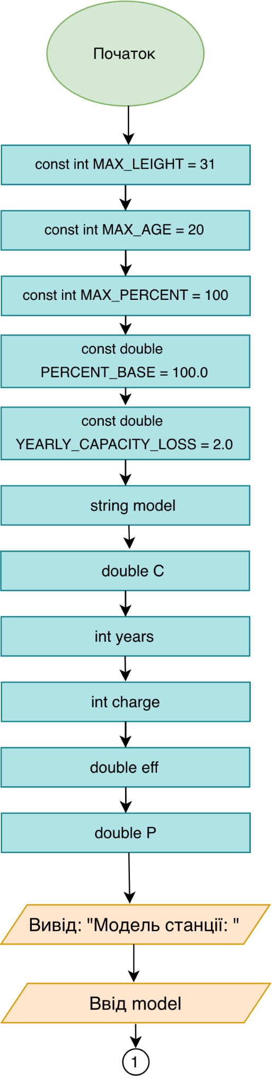

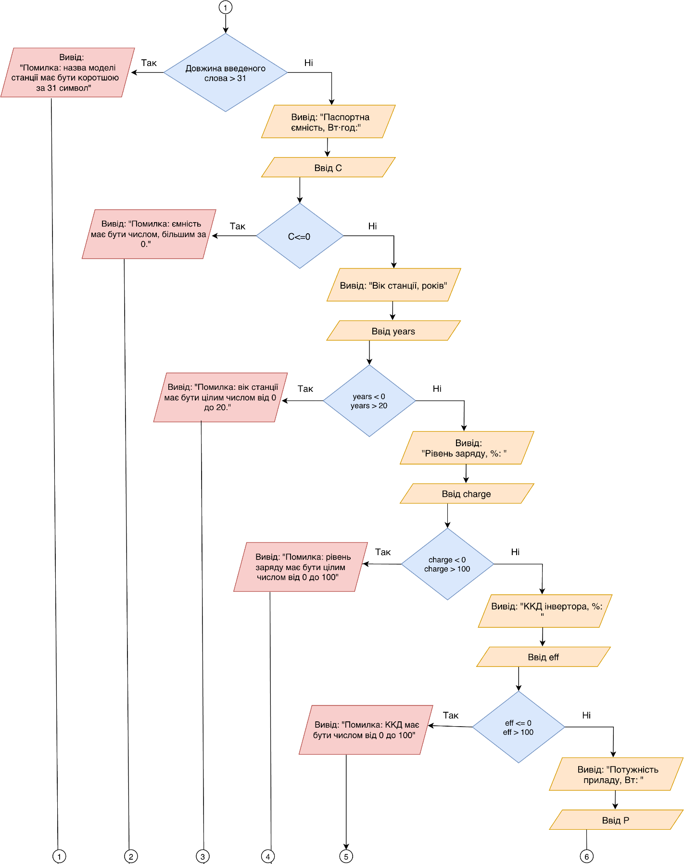
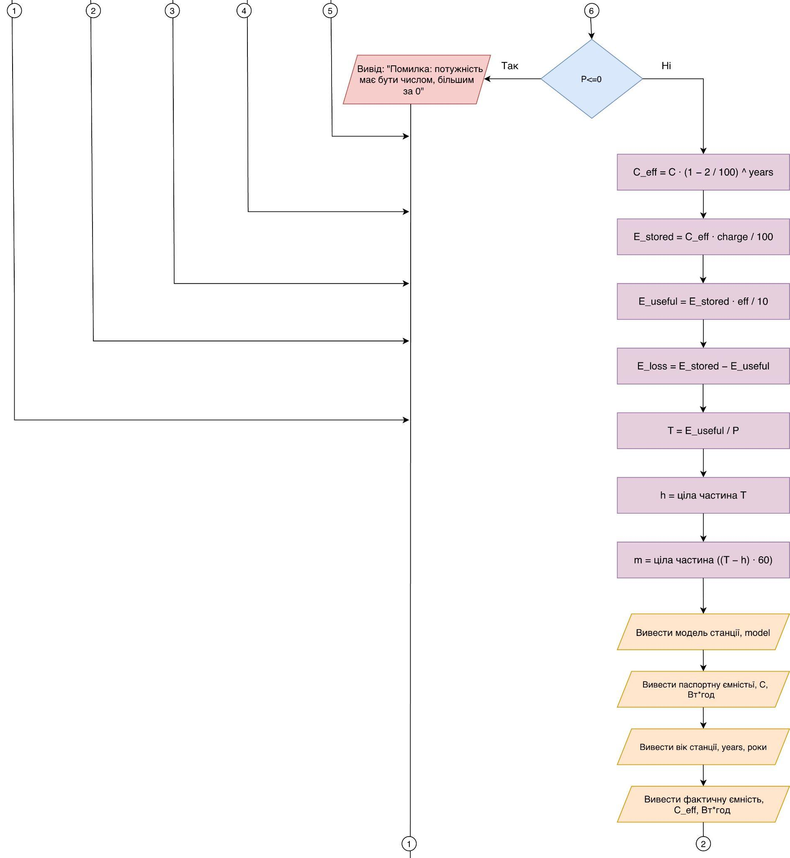

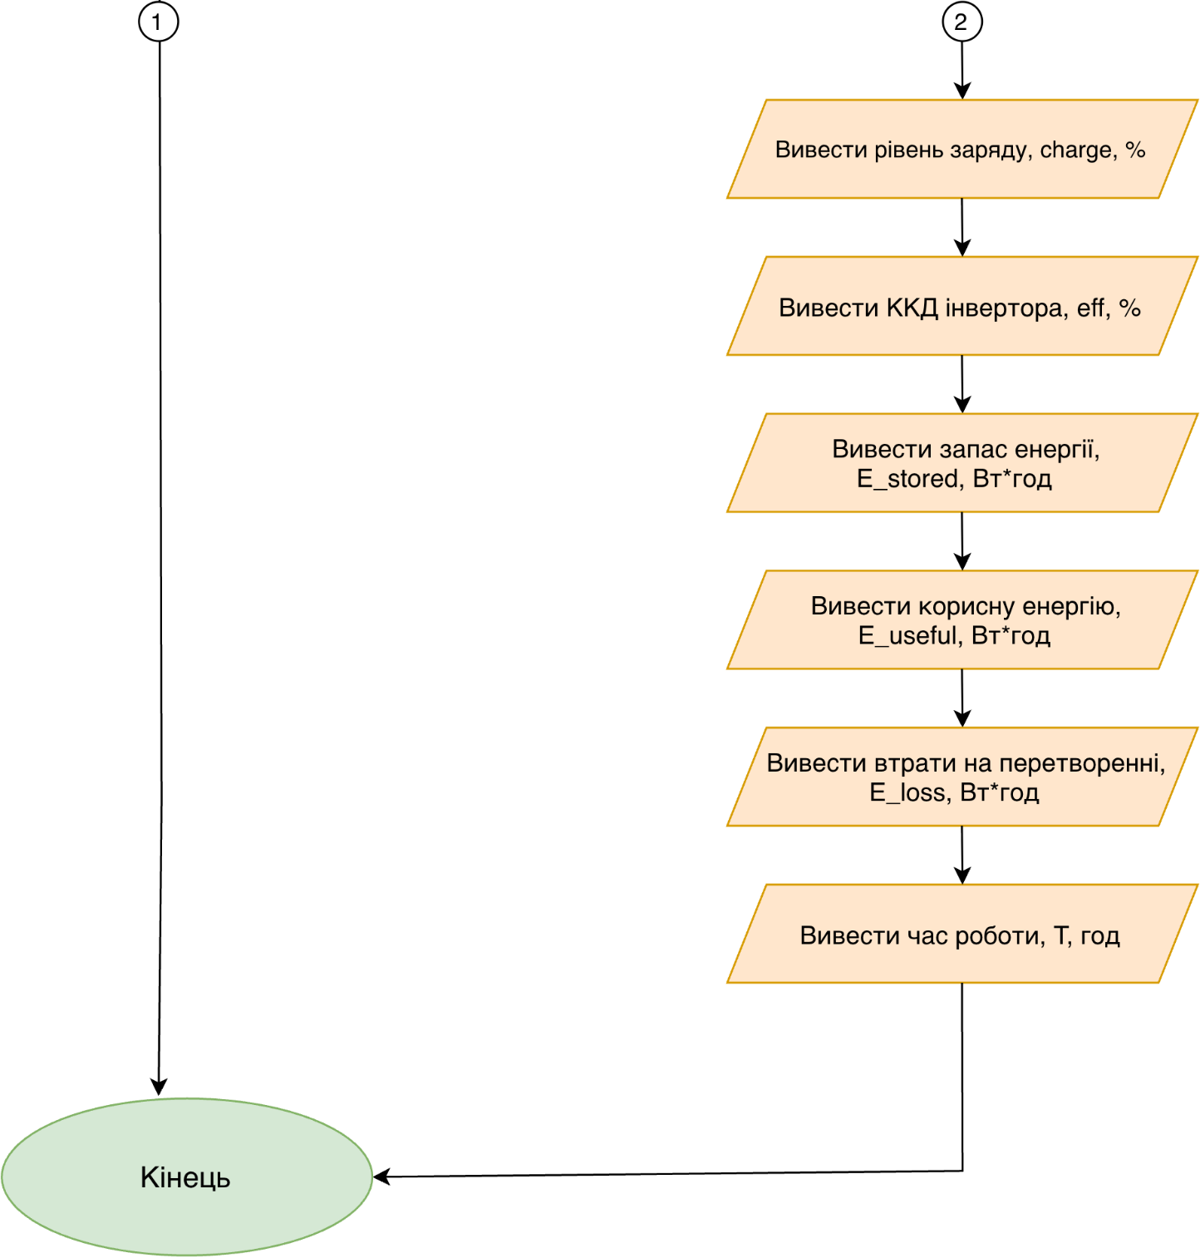
Рис 1. Блоксхема до задачі про автономність портативної зарядної станції

- Планований час на реалізацію: 1 год
- Важливі деталі для врахування в імплементації: правильно використати елементи блок-схеми (овал, прямокутник, ромб та паралелограм)

3. Конфігурація середовища до виконання завдань:
Завдання №1 Requirements management and design activities with Draw.io
- Cкачала Draw.io на свій ноутбук і намалювала блок-схему до задачі
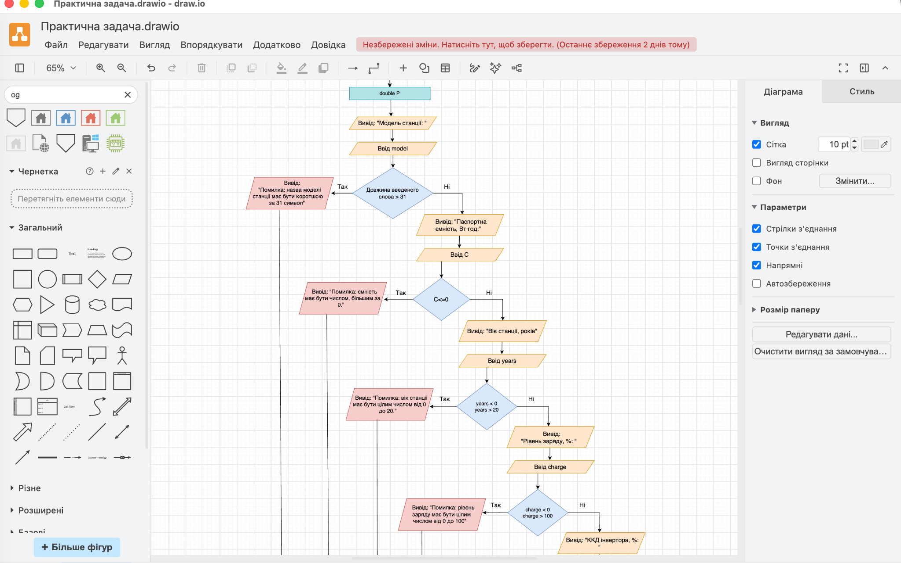
Рис 2. Створення блоксхеми в Draw.io

Завдання №2 Configuration: Trello
- Зареєструватися в Trello, підʼєдналася до командної дошки, створила свої картки із завданнями та відслідковувала свій прогрес
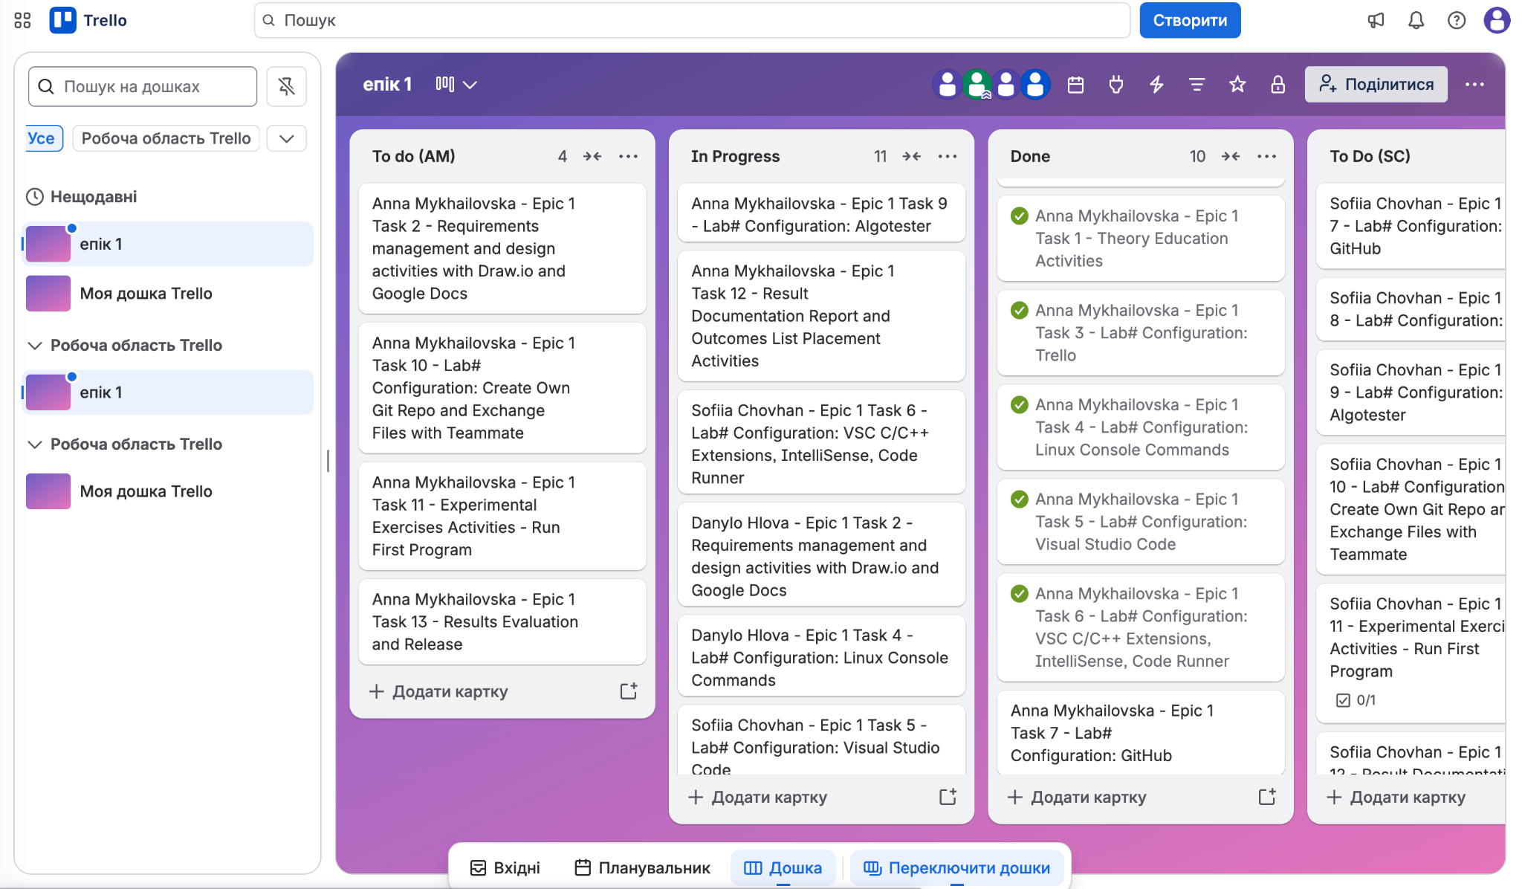
Рис 3. Дошка Trello із завданнями

Завдання №3 Configuration: Linux Console Commands
- Навчилася користуватися базовими лінукс командами
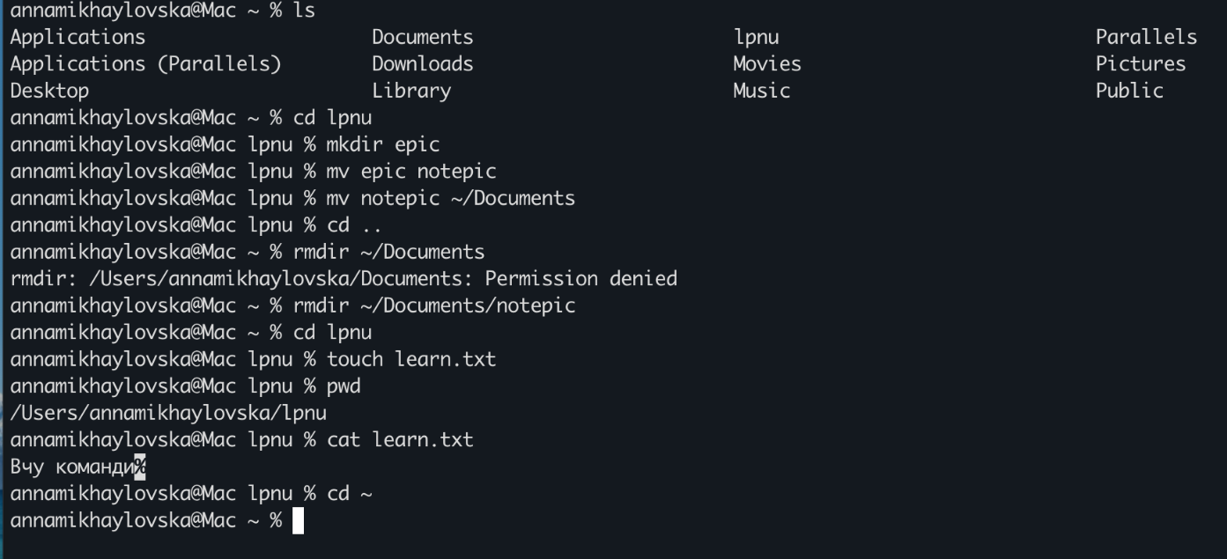
Рис 4. Виконання команд в терміналі

Завдання №4 Configuration: Visual Studio Code
- Завантажила Visual Studio Code та перевірила роботу редактора
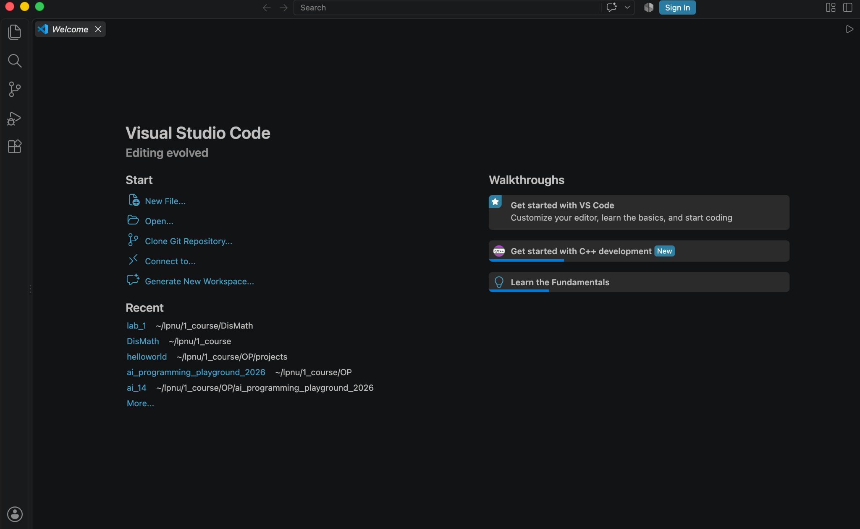
Рис 5. Завантажений Visual Studio Code

Завдання №5 Configuration: VSC C/C++ Extensions, IntelliSense, Code Runner
- Встановила розширення для C/С++
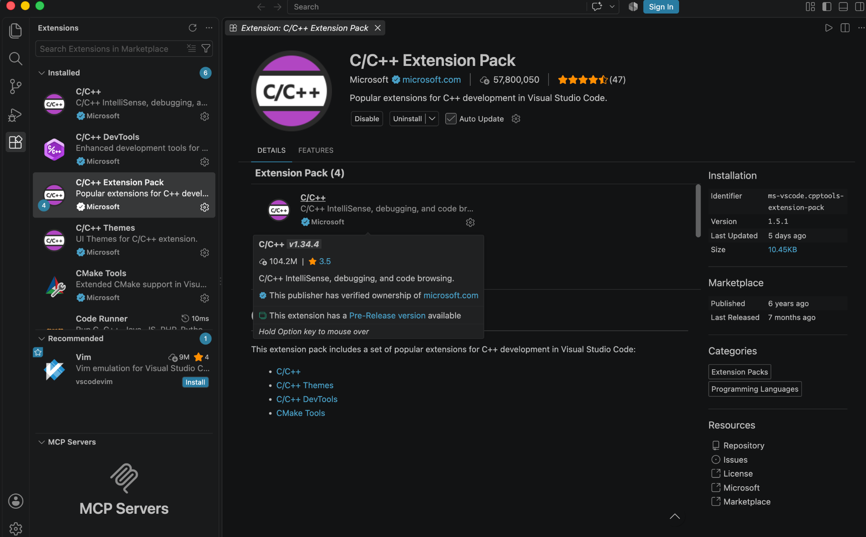
Рис 6. Завантажене розширення C++ у Visual Studio Code

Завдання №6 Configuration: GitHub
- Зареєструвалася на Github
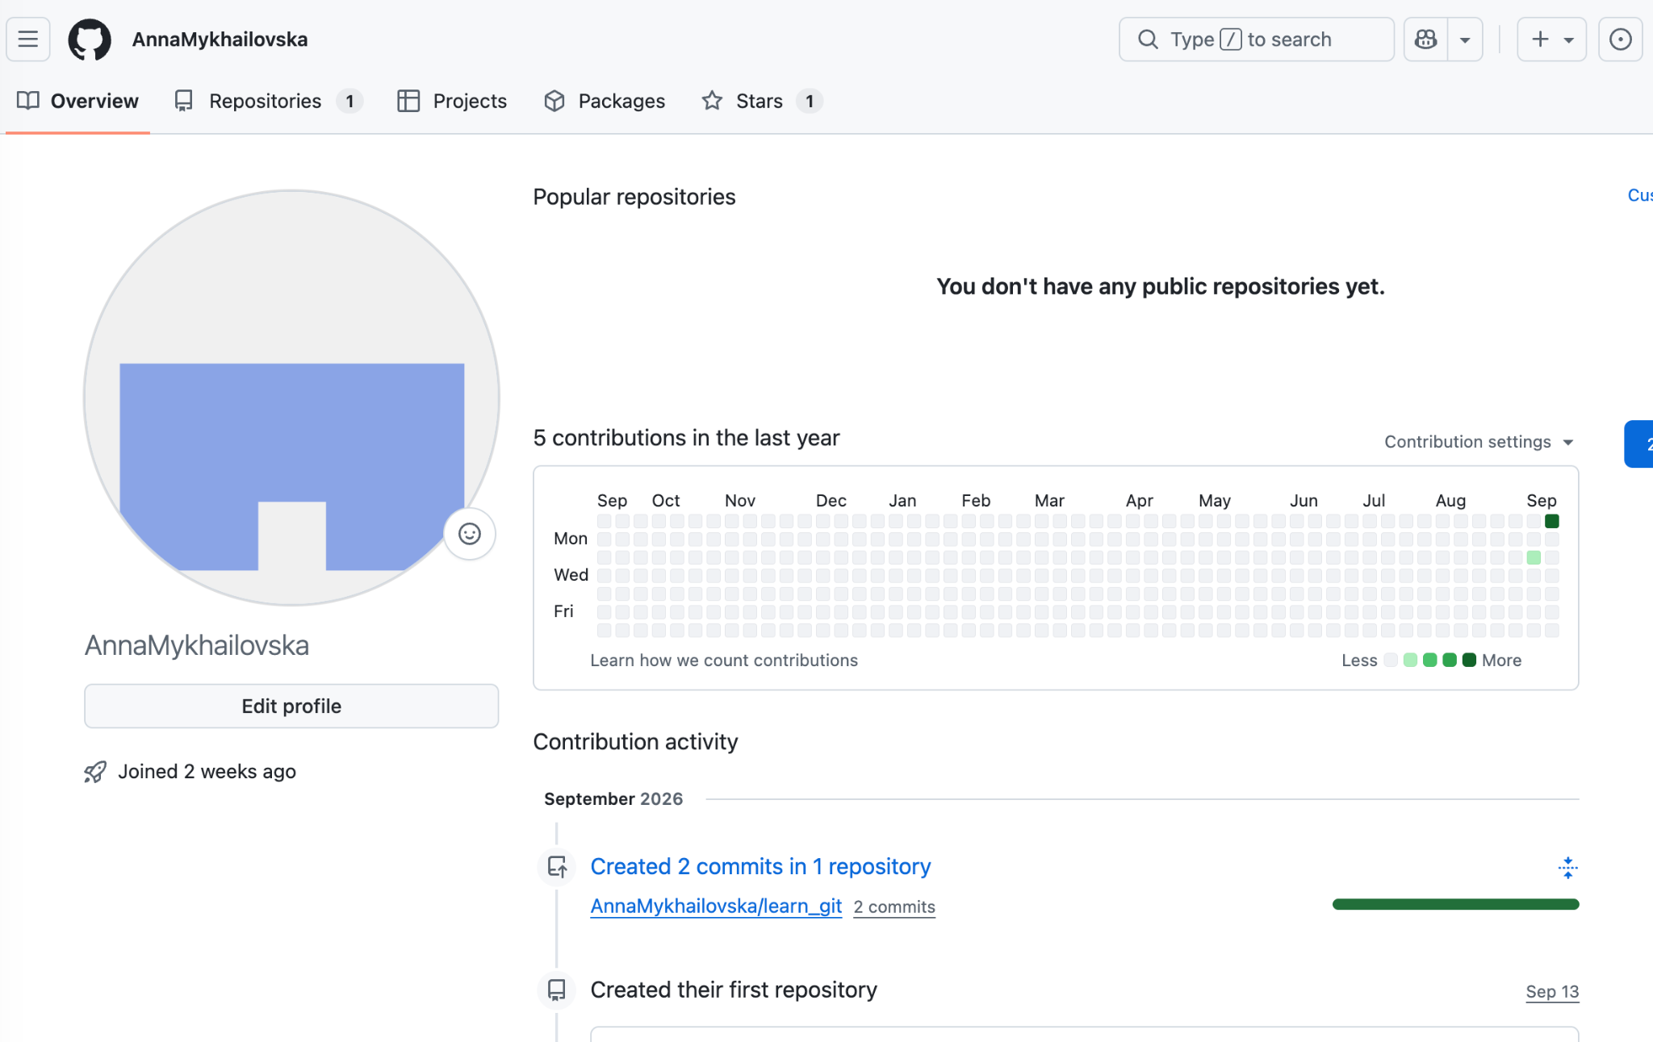
Рис 7. Мій акаунт на Github

- Створила SSH ключ
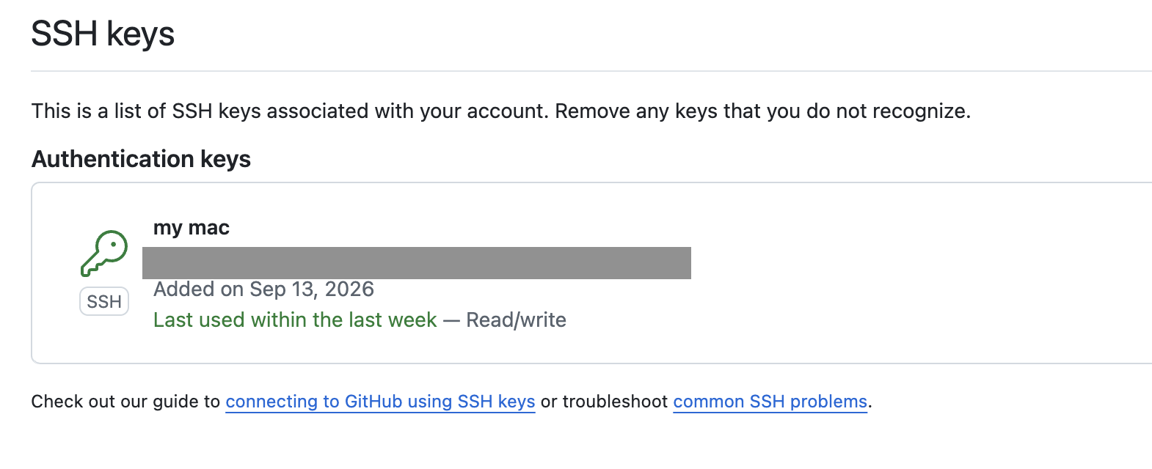
Рис 8. Мій ssh ключ на Github

Завдання №7 Configuration: Git
- Приєднала Git до свого Github. Попрактикувалася з git командами
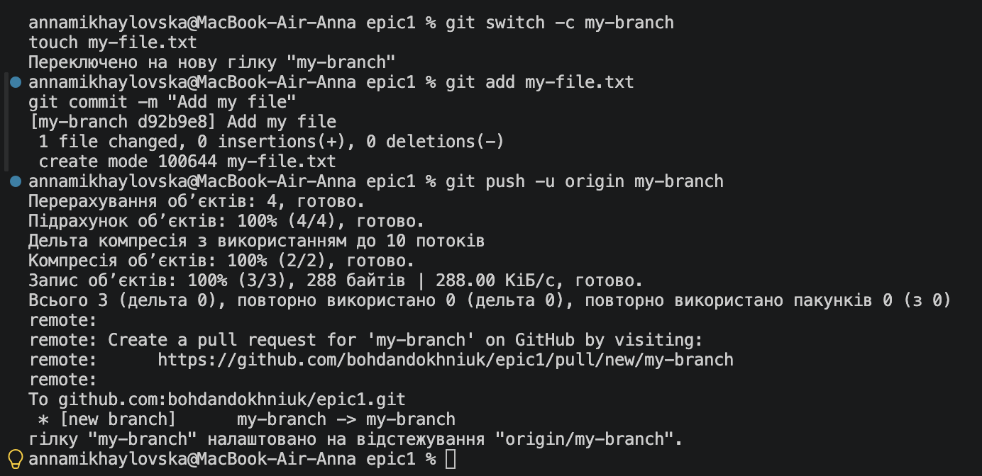
Рис 9. Виконання git команд

Завдання №8 Configuration: Algotester
- Зареєструвалася на Algotester та виконала пару тестових задач:
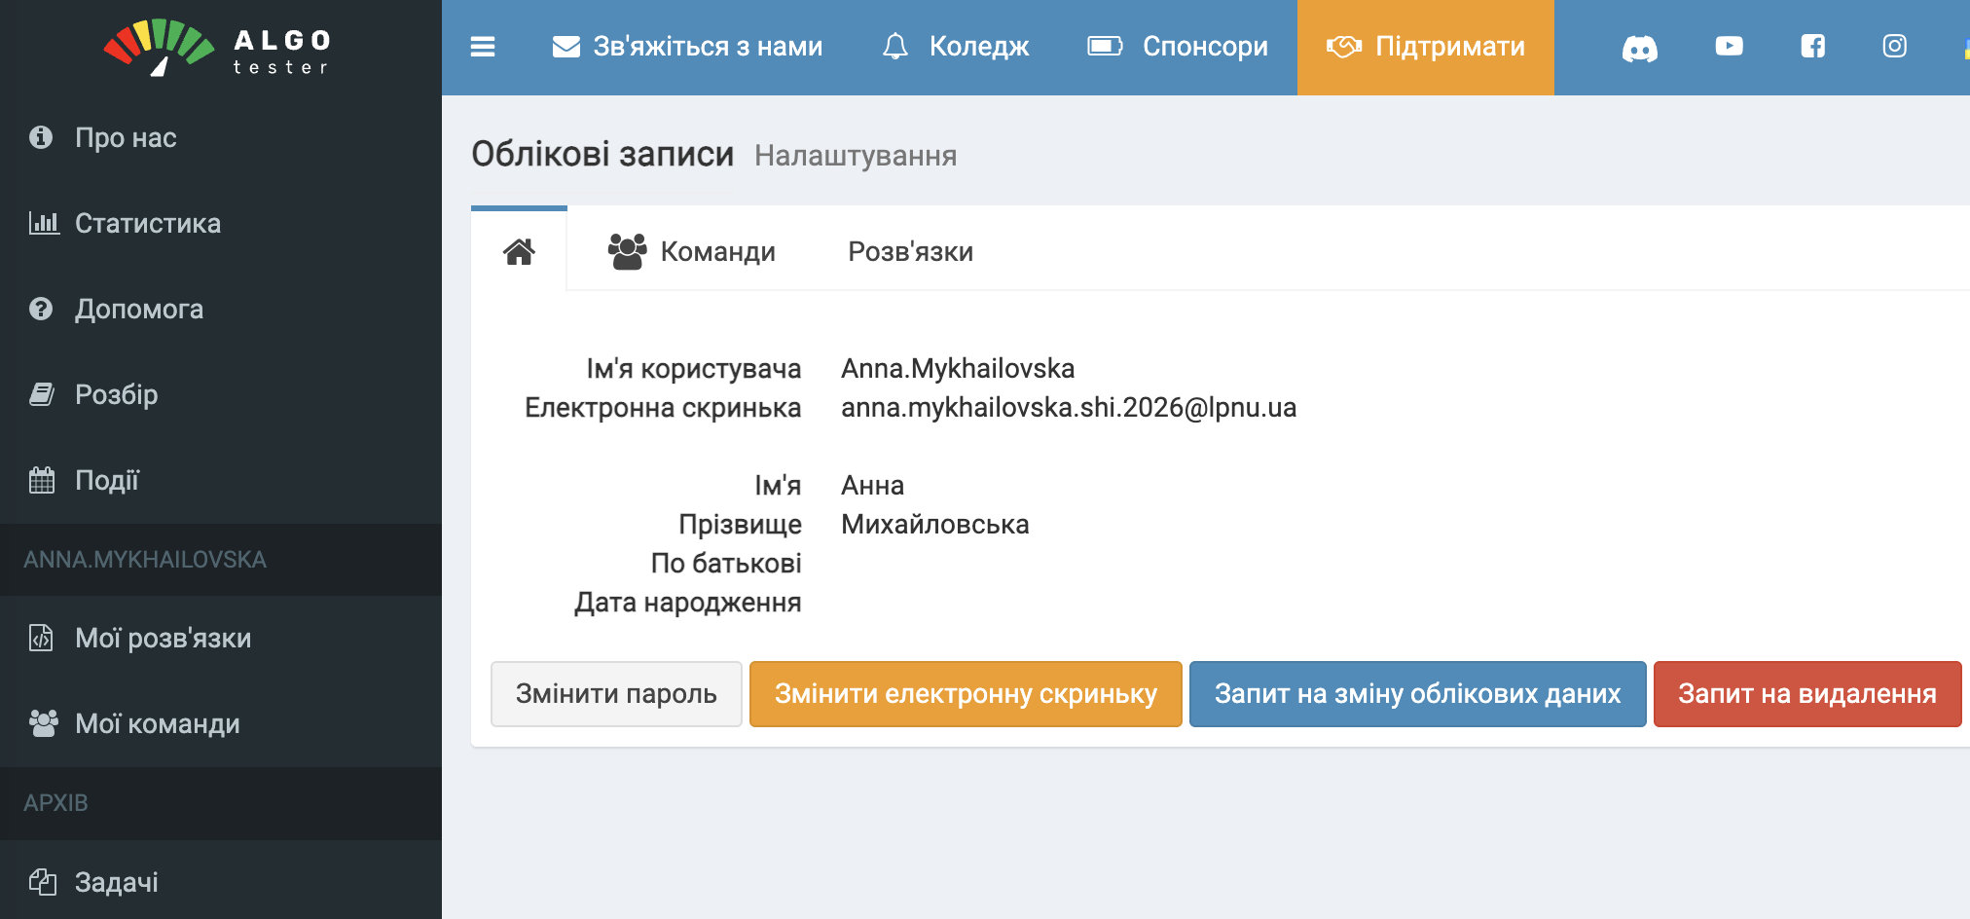
Рис 10. Створений акаунт на Algotester

Завдання №9 Configuration: Create Own Git Repo and Exchange Files with Teammate
- Створила свій власний, приватний репозиторій
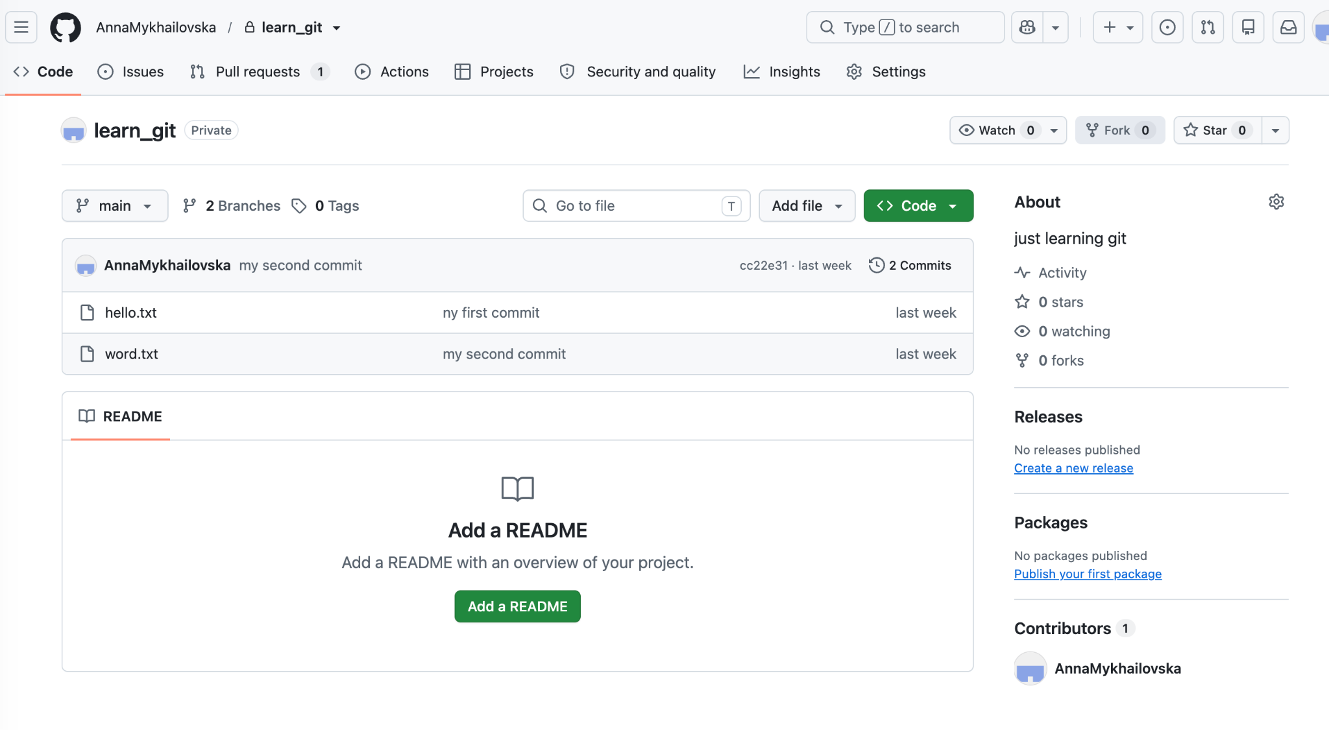
Рис 11. Створений приватний репозиторій

- Додалася до репозиторію, створеного тімлідом, у якому ми обмінялися файлами, створили пулреквести, прокоментували їх та підтвердили зміни
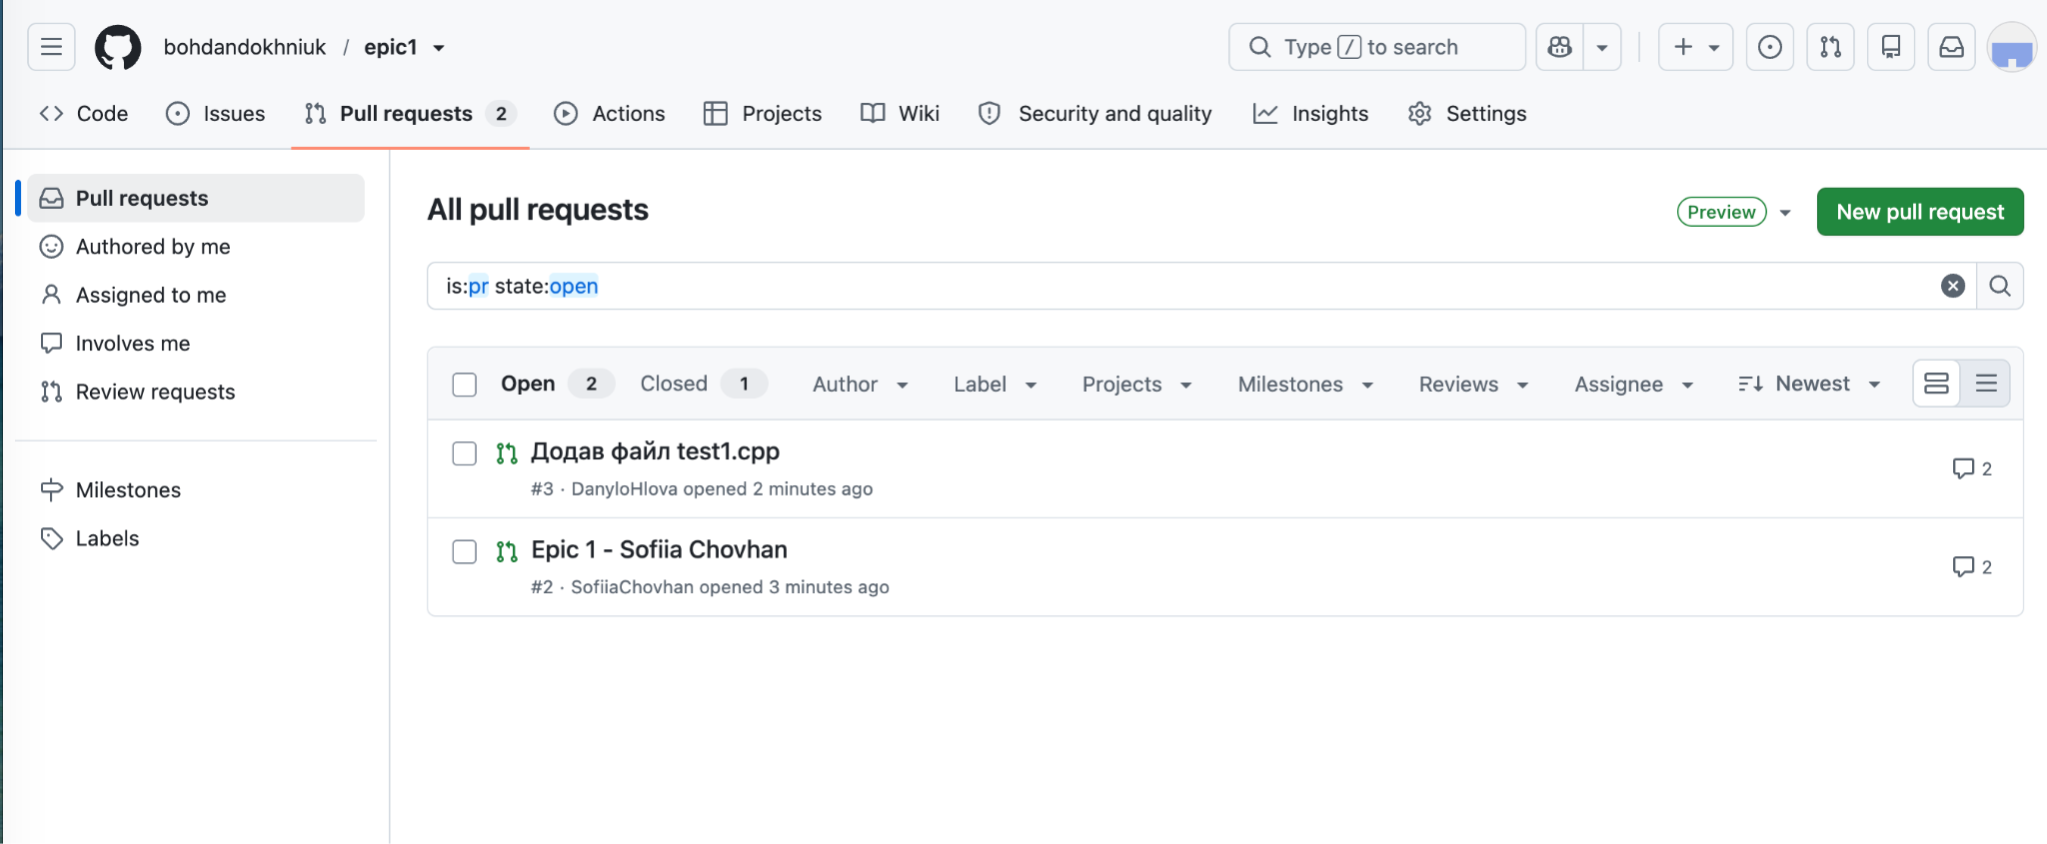
Рис 12. Дії в командному репозиторії

4. Код програм з посиланням на зовнішні ресурси:
Завдання №10 Run First Program (задача про автономність портативної зарядної станції)
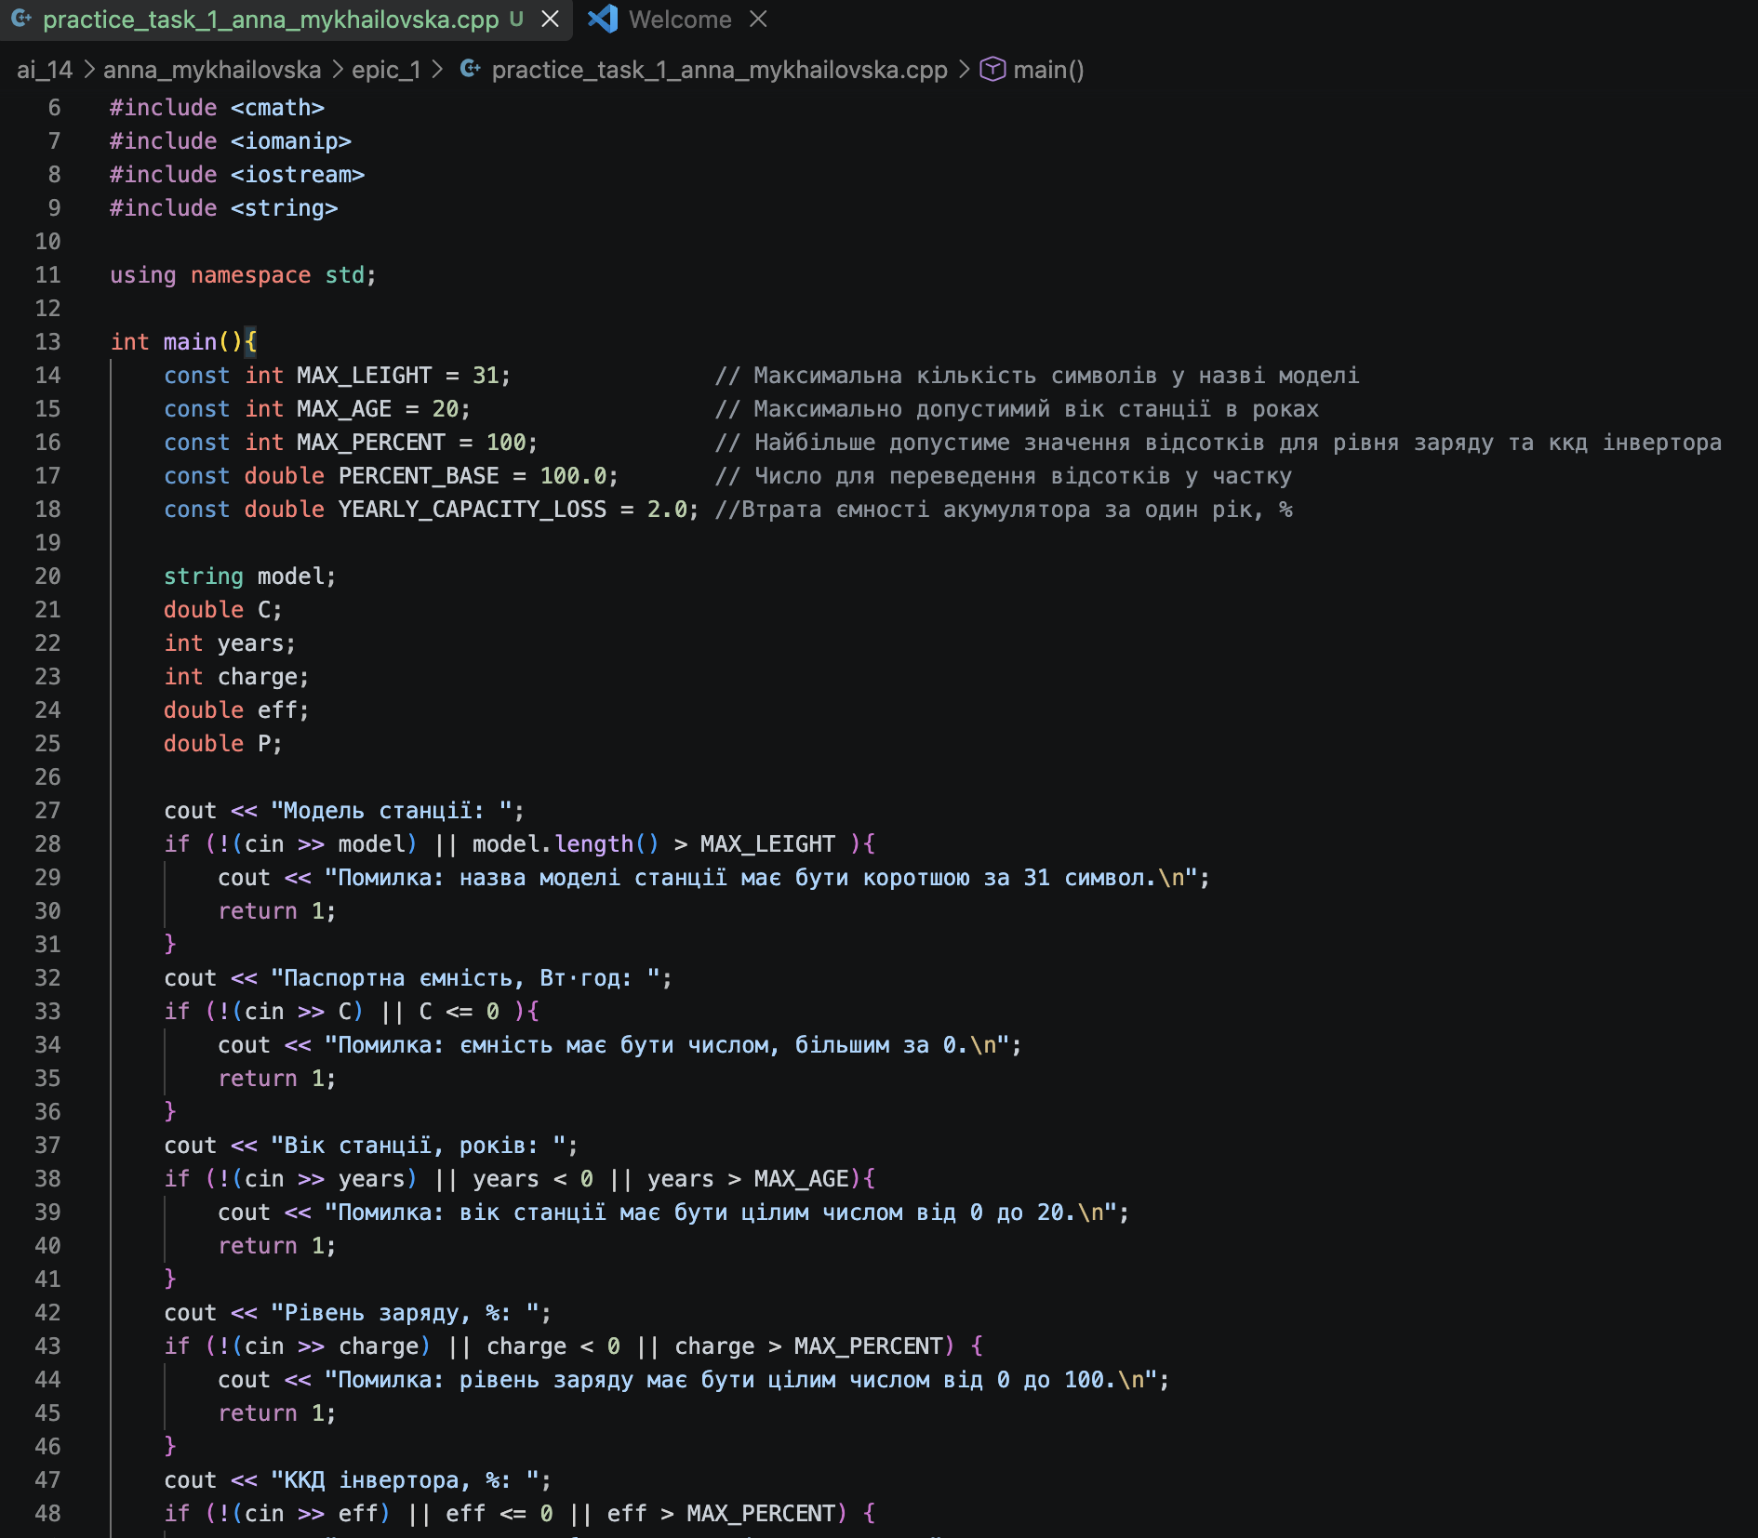
Рис 13 Код до задачі про автономність портативної зарядної станції(частина 1)
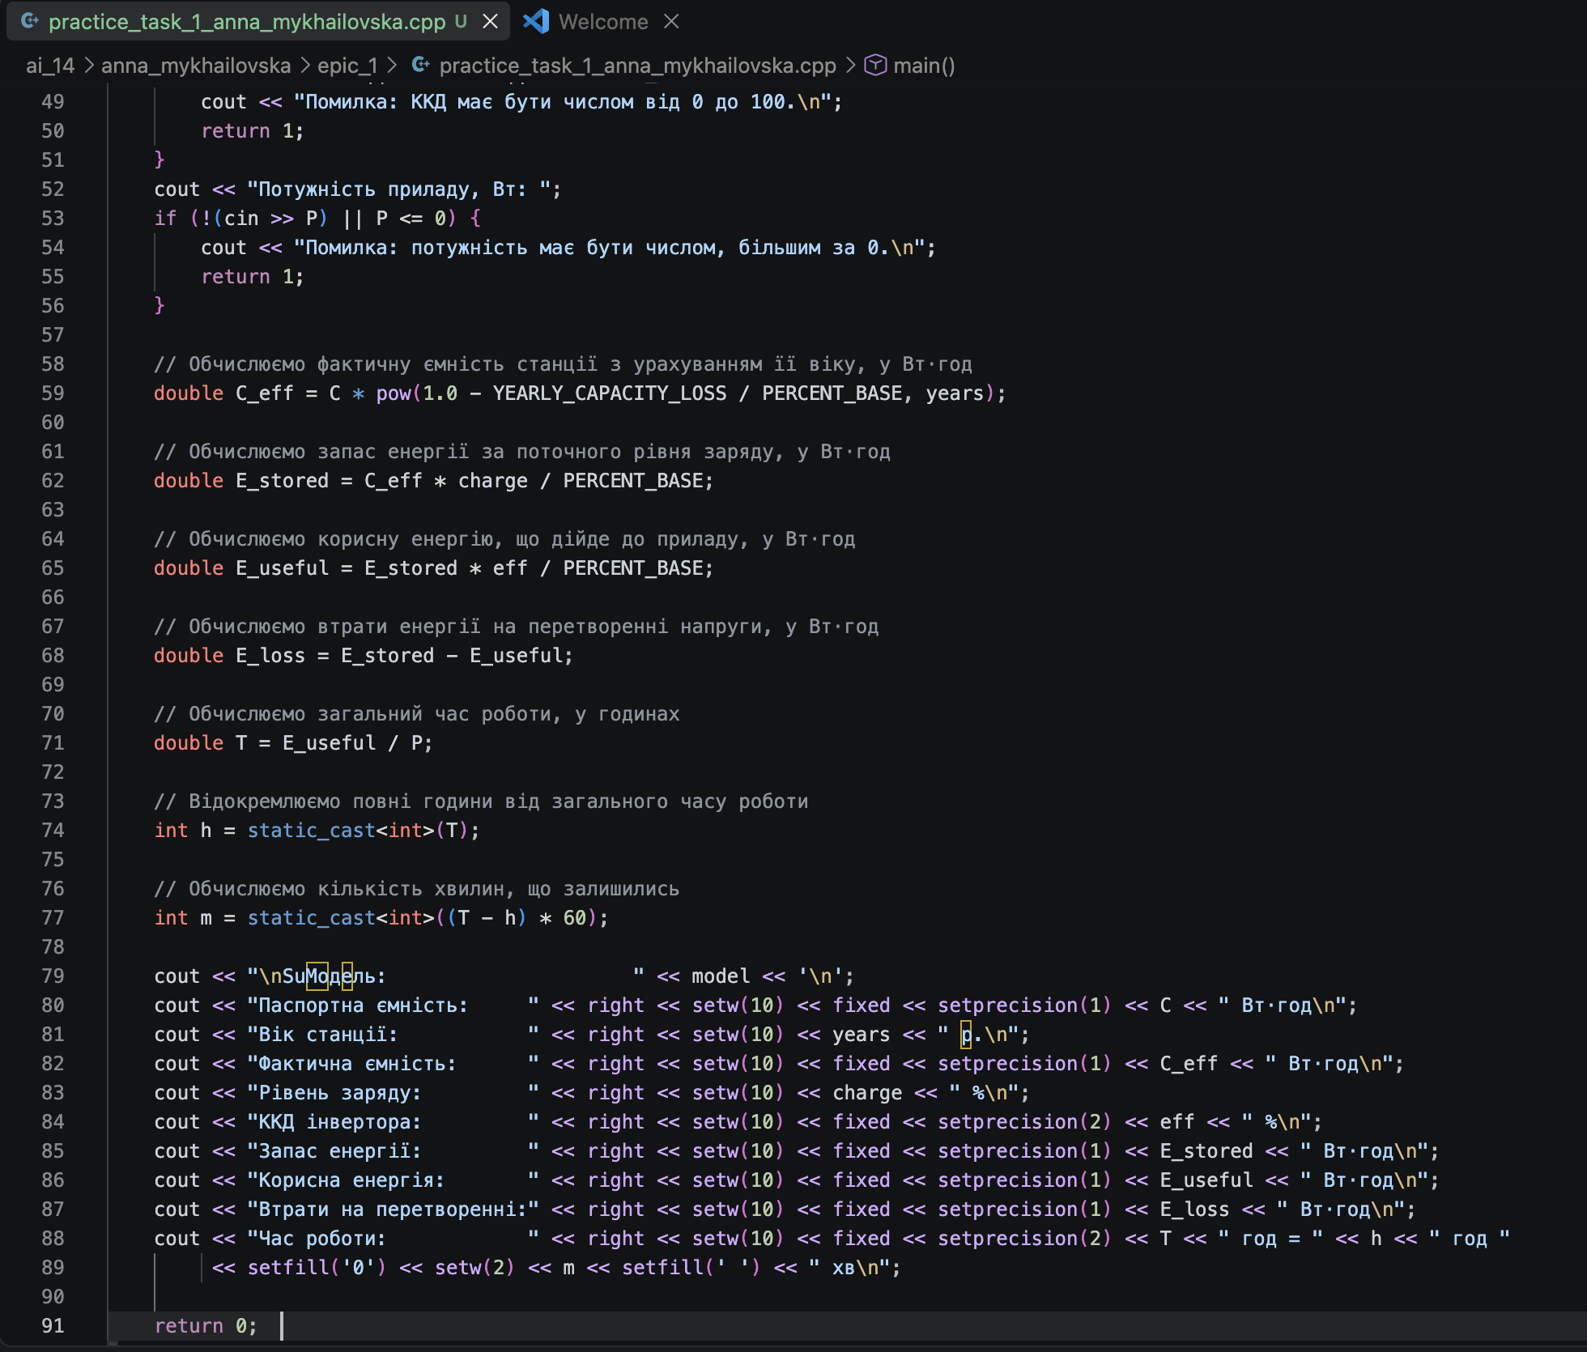
Рис 14. Код до задачі про автономність портативної зарядної станції(частина 2)
Посилання на файл коду в пулреквесті:
https://github.com/artificial-intelligence-department/ai_programming_playground_2026/pull/99/changes#diff-ee0456b1e6e3a7f0188f8511abfdaf31d25308f4e5d3fe41e7613c004cd8827b
Завдання №11 Algotester self practice (задача a+b)
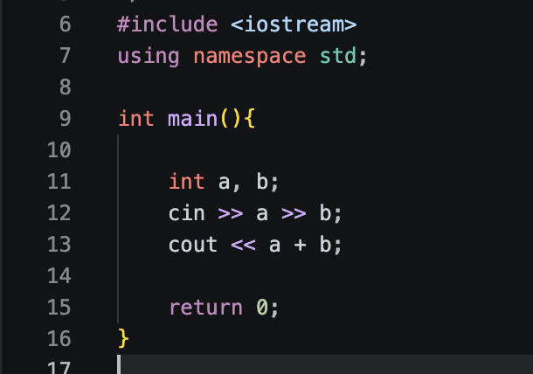

Рис 15. Код до задачі a+b
Посилання на файл коду в пулреквесті:
https://github.com/artificial-intelligence-department/ai_programming_playground_2026/pull/99/changes#diff-7e14027fdf4c8627ade3d8f9186bcadd6638e1c0cdc9b246370098953902480f
Завдання №12 Algotester self practice (задача про хелловін)
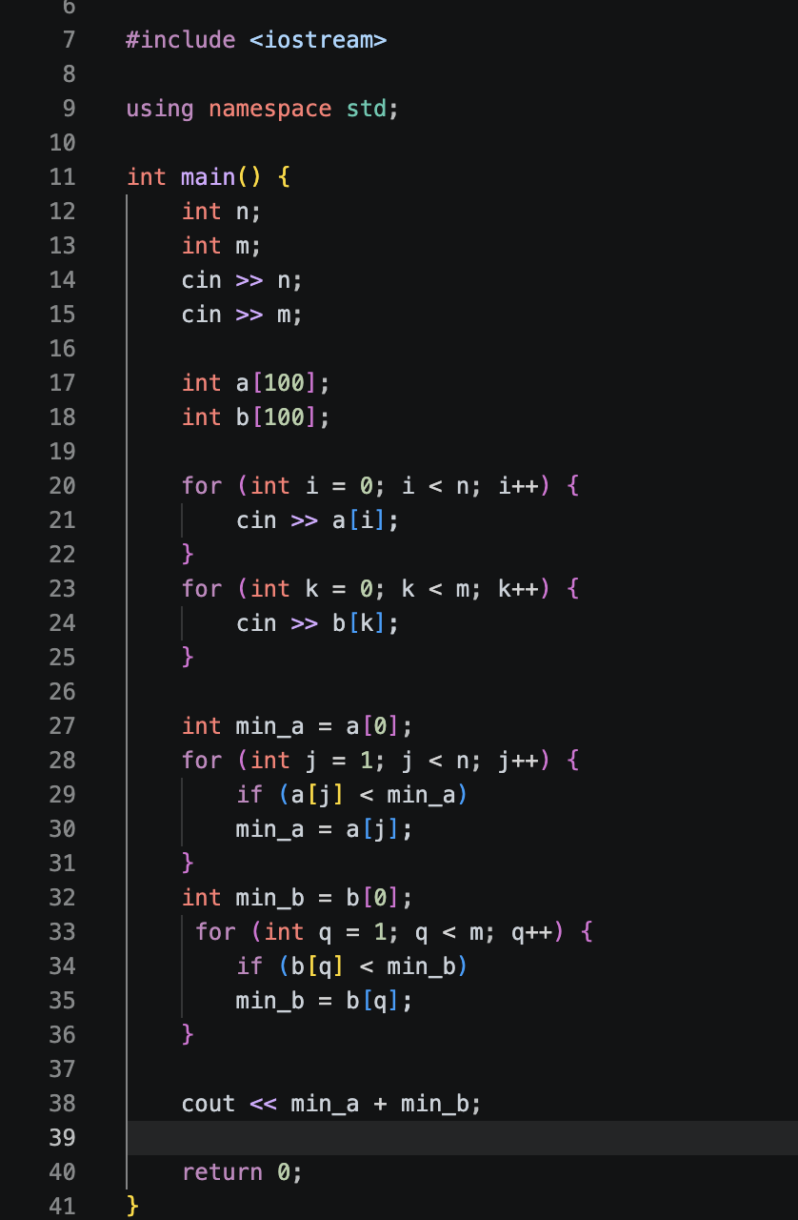
Рис 16. Код до задачі хелловін
Посилання на файл коду в пулреквесті:
https://github.com/artificial-intelligence-department/ai_programming_playground_2026/pull/99/changes#diff-2bc8b9368f066fa08d0548938be61307b313fbf3a6a536f38c73c473ae200fef
Завдання №13 Algotester self practice (задача “Скільки заплатити?”
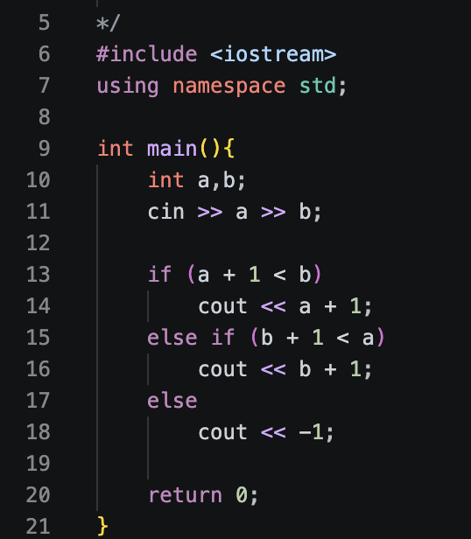
Рис 17. Код до задачі “Cкільки заплатити?”
Посилання на файл коду в пулреквесті:
https://github.com/artificial-intelligence-department/ai_programming_playground_2026/pull/99/changes#diff-a3861fc784742fc5d73f717e9721741dcf70fd12d4c24f8f8784cea8f59b784a
Завдання №14 Algotester self practice (задача про перехід дороги)
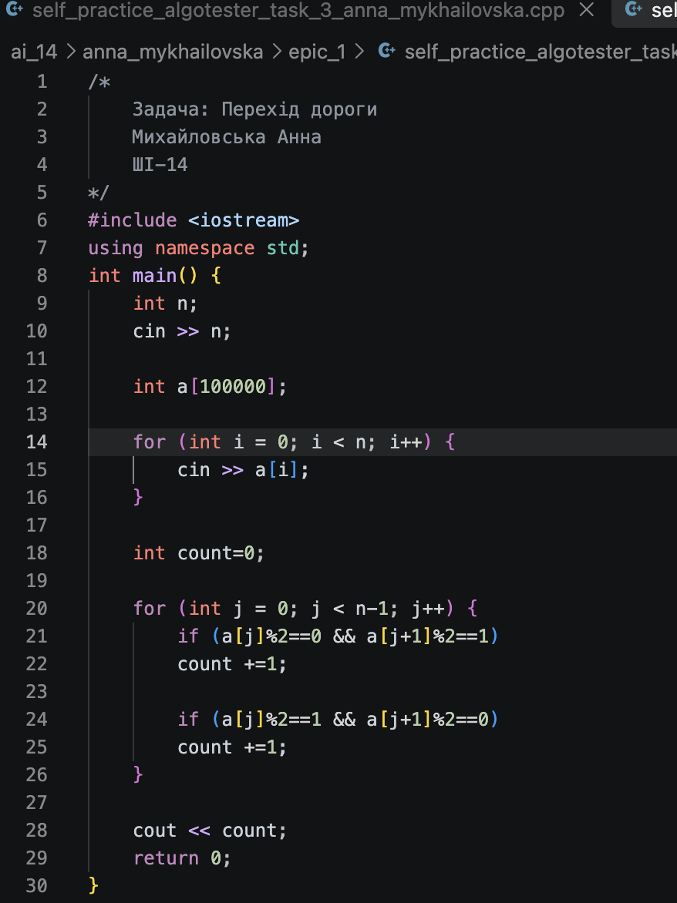

Рис 18. Код до задачі про перехід дороги
Посилання на файл коду в пулреквесті:
https://github.com/artificial-intelligence-department/ai_programming_playground_2026/pull/99/changes#diff-6b3099937b3049f84783ab9a691d77d21e8ecbf296115b3ca372fa9332d4065d

5. Результати виконання завдань, тестування та фактично затрачений час:
Завдання №10 Run First Program (задача про автономність портативної зарядної станції), виконання програми
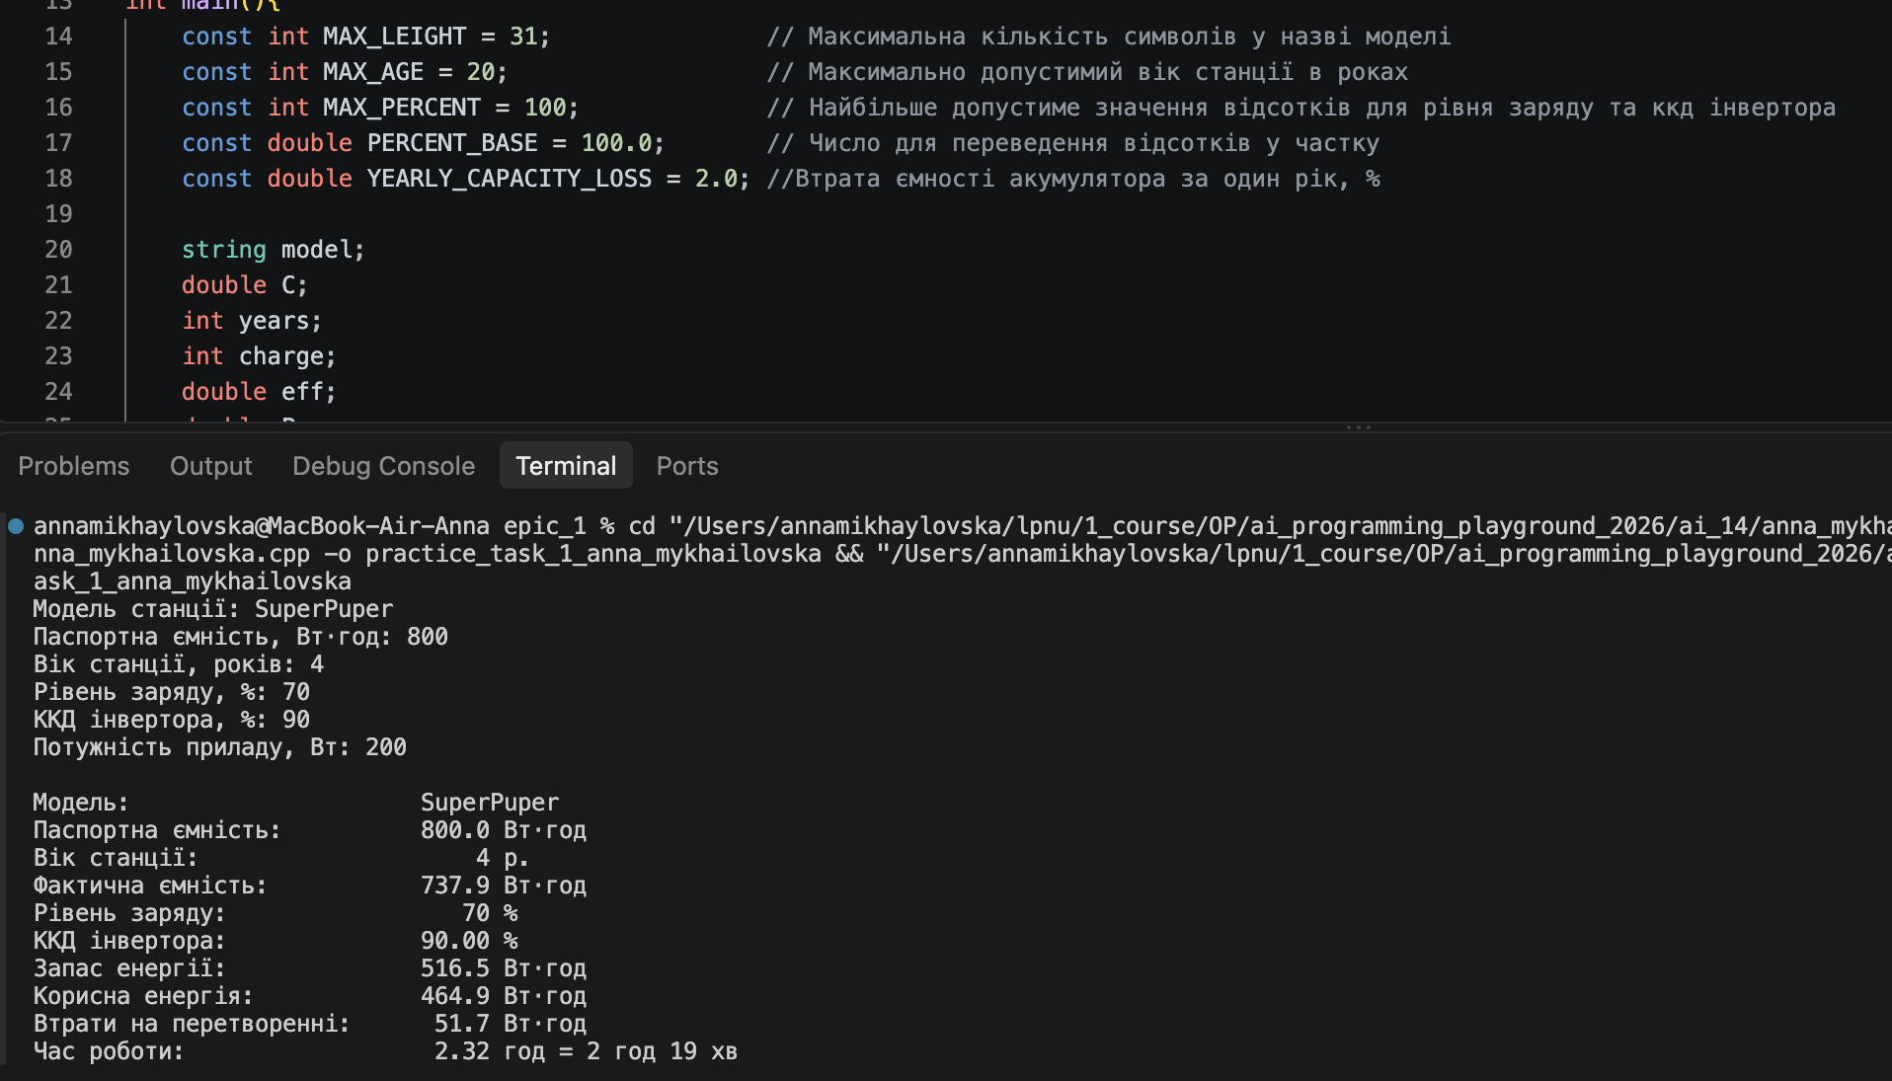
Рис 19. Виконання задачі про автономність портативної зарядної станції
Час затрачений на виконання завдання: 3 год
Завдання №11 Algotester self practice (задача a+b ), виконання програми:
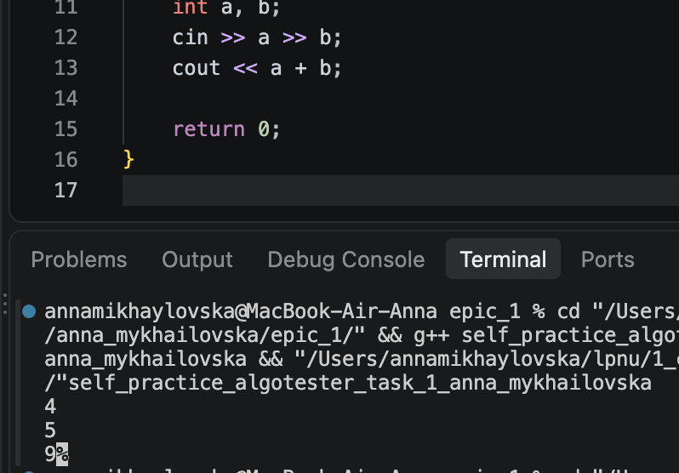
Рис 20. Виконання задачі a+b
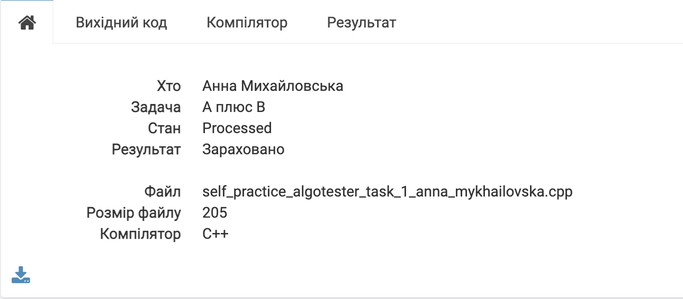
Рис 21. Зарахована задача на Algotester a+b
Час затрачений на виконання завдання: 10 хв

Завдання №12 Algotester self practice (задача про хелловін), виконання програми:
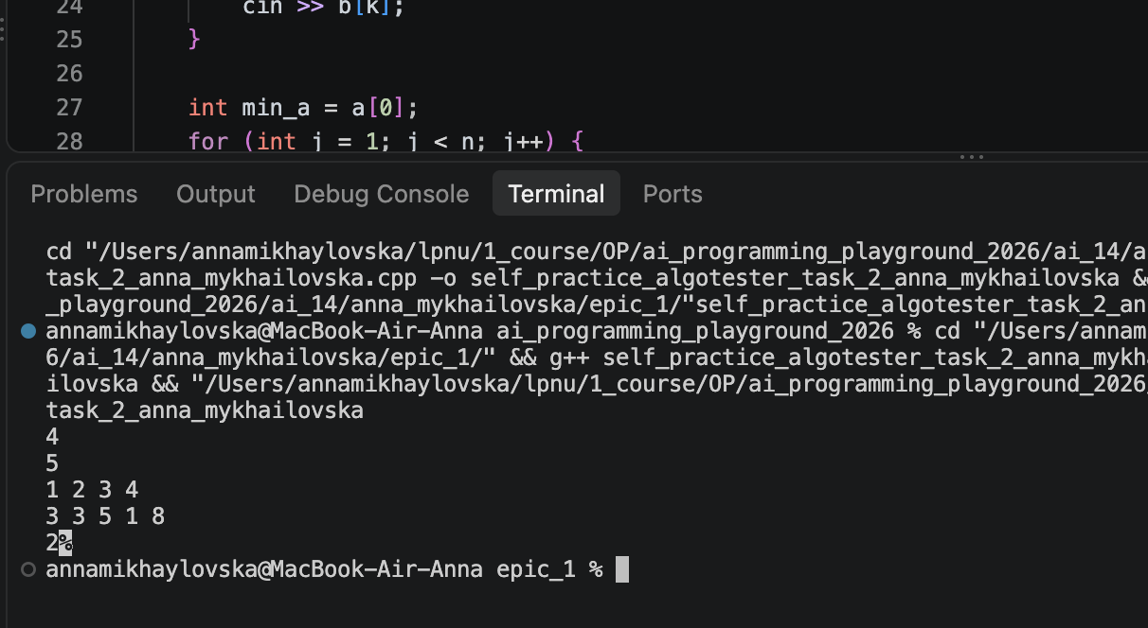
Рис 22. Виконання задачі про хелловін
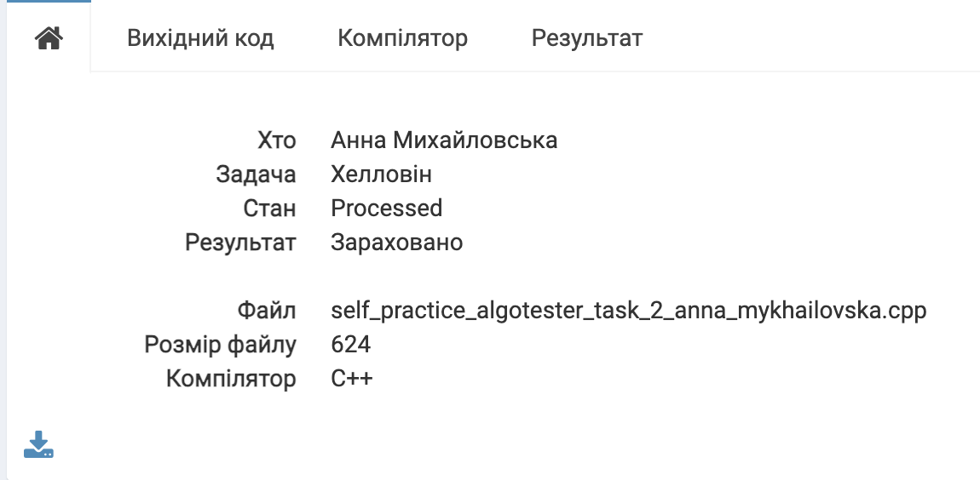
Рис 23. Зарахована задача на Algotester про хелловін
Час затрачений на виконання завдання: 20 хв
Завдання №13 Algotester self practice (задача “Скільки заплатити?” ), виконання програми:
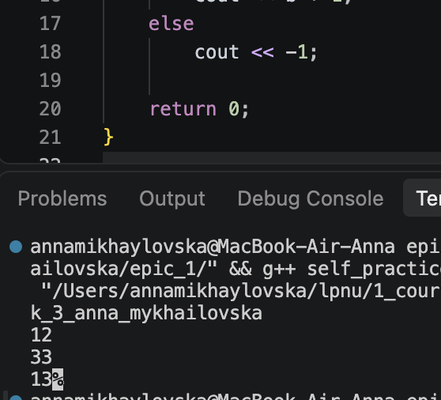
Рис 24. Виконання задачі “Cкільки заплатити?”
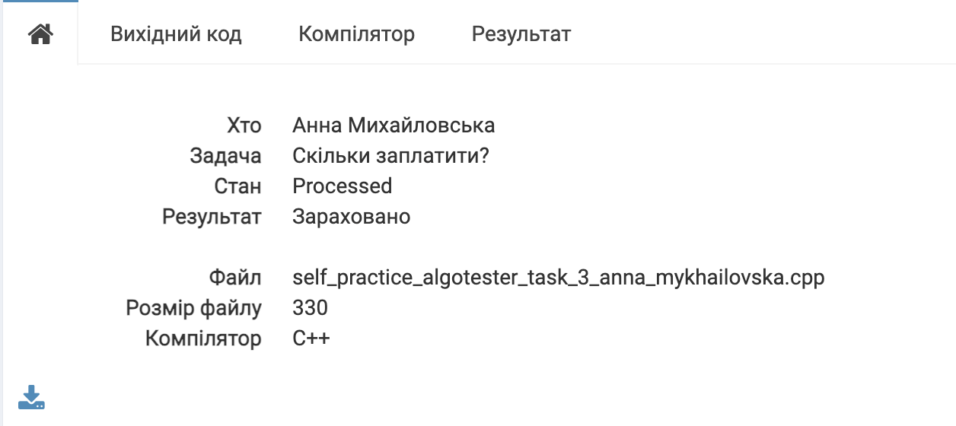
Рис 25. Зарахована задача на Algotester“Cкільки заплатити?”
Час затрачений на виконання завдання: 30хв
Завдання №14 Algotester self practice (задача про перехід дороги), виконання програми:
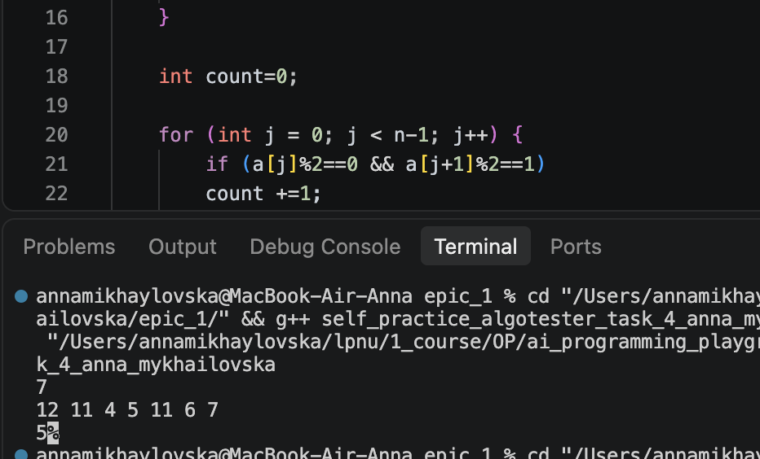
Рис 26. Виконання задачі про перехід дороги
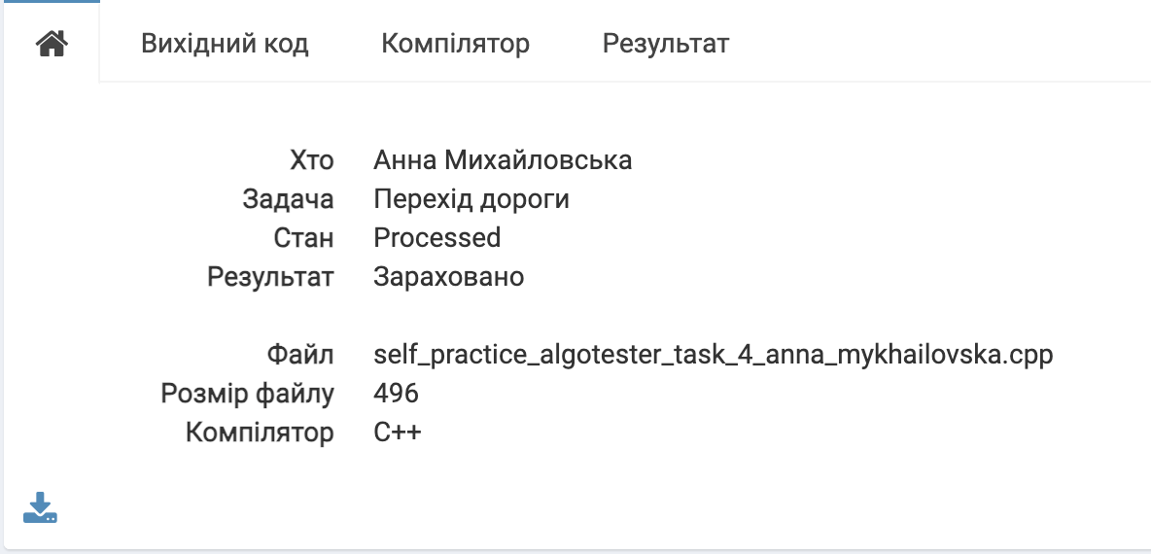
Рис 27. Зарахована задача на Algotester про перехід дороги
Час затрачений на виконання завдання: 30хв

6. Кооперація з командою:
- Перша зустріч 20.09.2026. Обговорюємо епік, як працювати з Github, як пушити код, працювати з репозиторієм та як писати код. Вчимося створювати pull request в спільному репозиторії

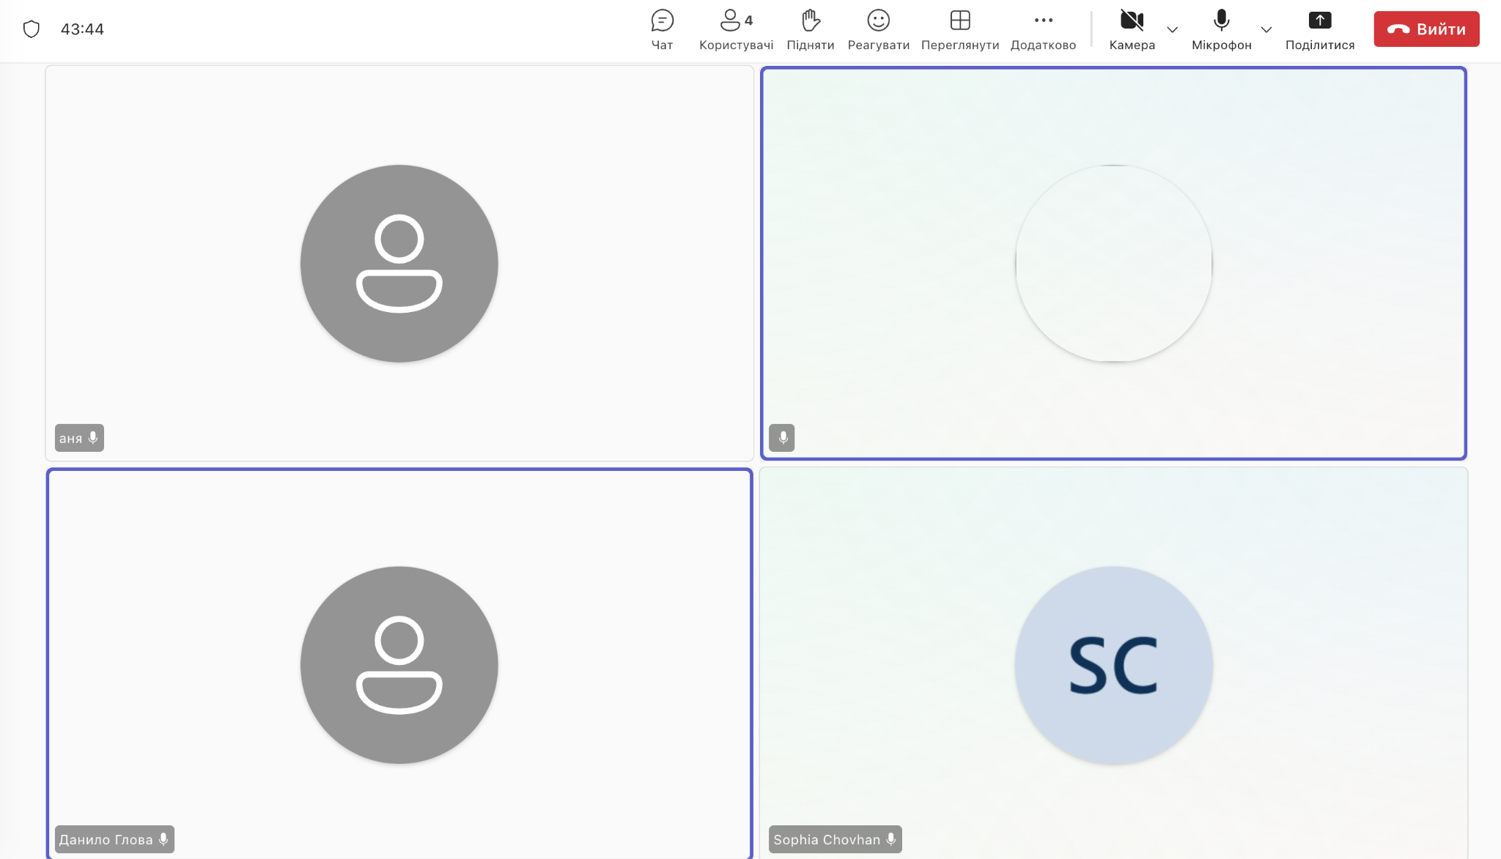
Рис 28. Зустріч з командою в teams
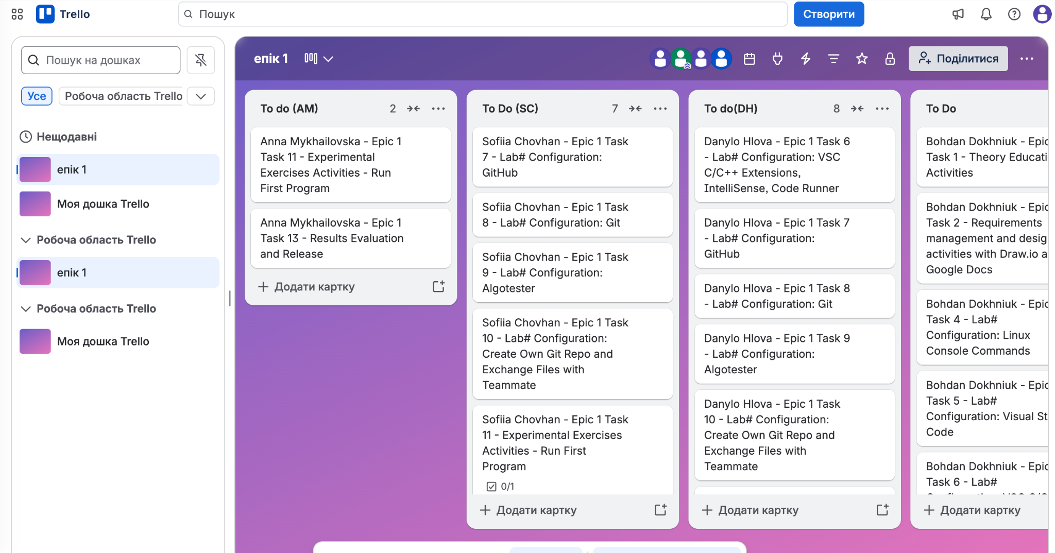
Рис 29. Дошка Trello на момент зустрічі з командою
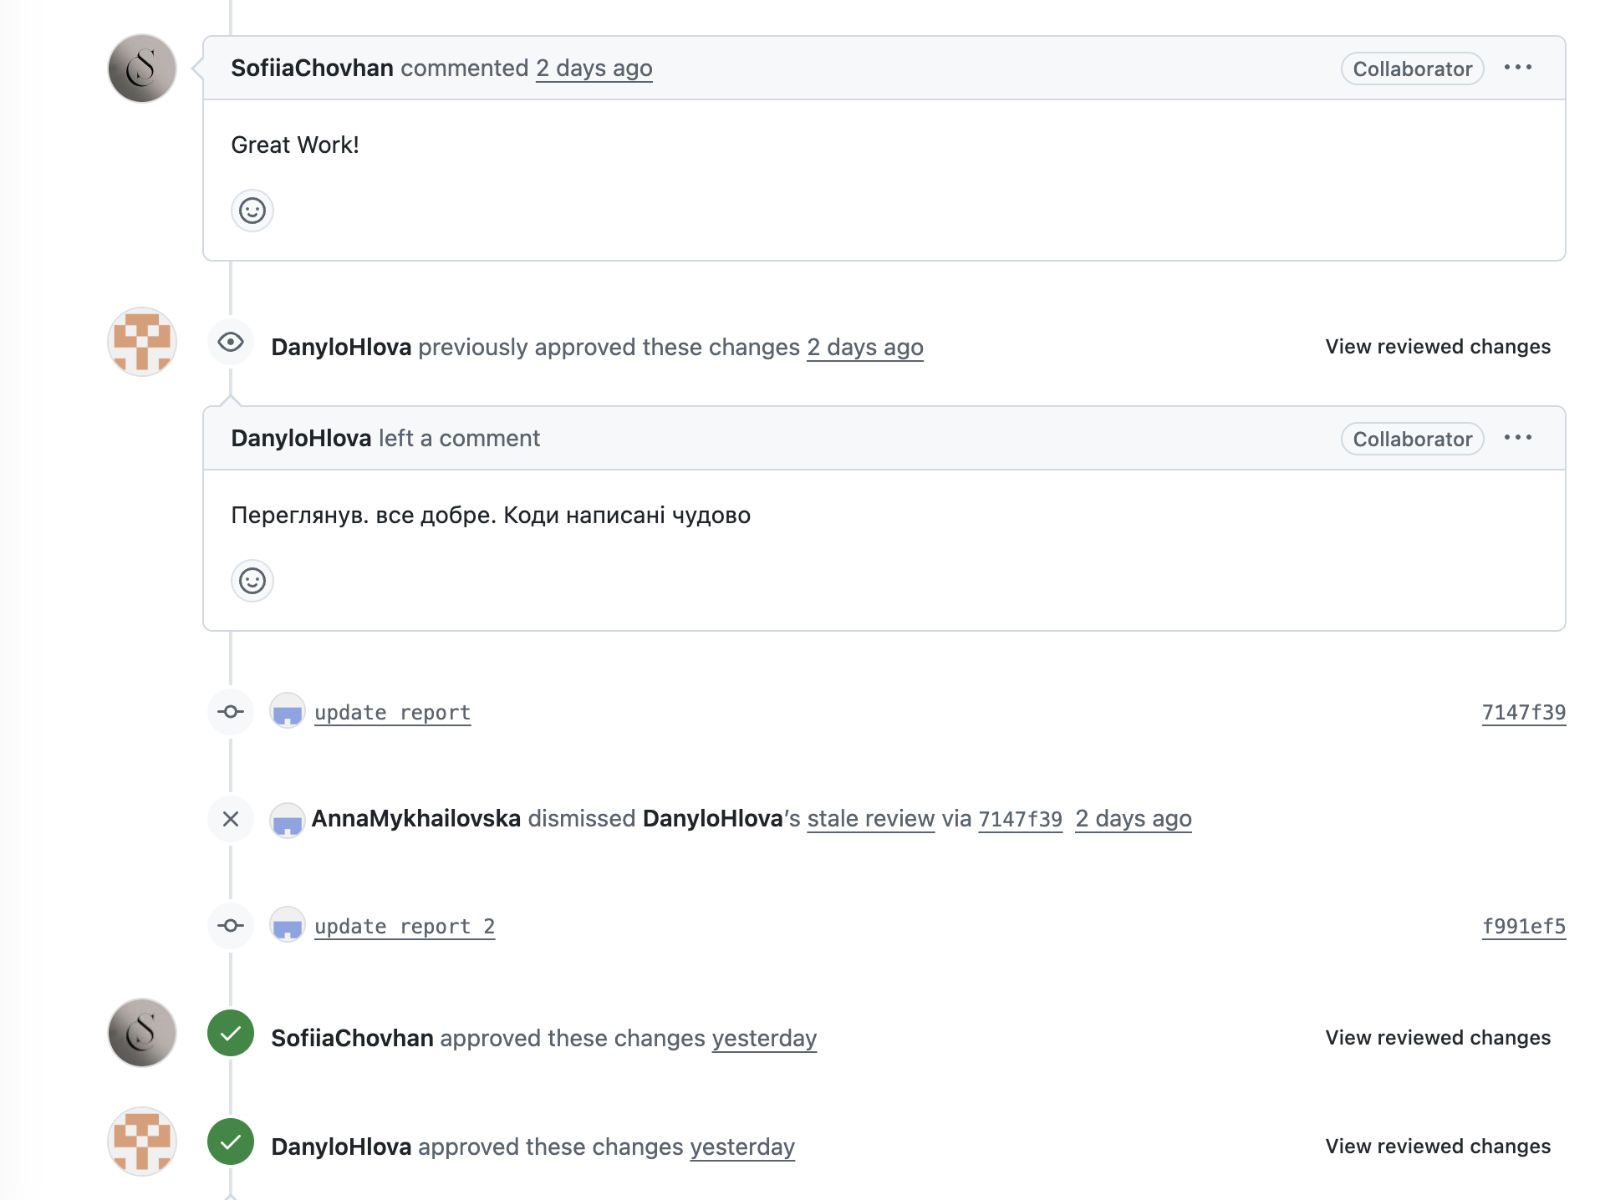
Рис 30. Коментарі та апруви мого коду в пулреквесті від учасників команди

Висновки:
Під час виконання завдань я ознайомилася з основними інструментами, необхідними для розробки програм мовою C++. Опанувала базові команди Linux-подібного термінала та навчилася працювати з файлами й операційною системою через командний рядок. Установила й налаштувала Visual Studio Code, а також необхідні розширення для роботи з C++. Ознайомилася із системою контролю версій Git і платформою GitHub, клонувала репозиторій та створила перші коміти. Навчилася використовувати Trello для планування завдань, Algotester — для надсилання й автоматичної перевірки програм, а Draw.io — для створення блок-схем і діаграм. Також опрацювала основні принципи двійкової системи числення, отримала базові знання про структуру програм мовою C++ та введення і виведення даних. У результаті написала й успішно запустила першу програму, а результати виконаної роботи оформила у вигляді звіту в Google Документах. Отримані знання та практичні навички стали основою для подальшого вивчення програмування і роботи над складнішими проєктами.

